项目编号:SXRCZB2023-ZC-XJ1010

乾县2023年村级公益事业一事一议姜村镇杨定村、城关街办贾赵村、阳峪镇祝家堡村、陈家洼村太阳能路灯安装项目

询价文件

陕西睿晟招标有限公司
二〇二三年十二月

目 录
第一部分 询价邀请函 1
第二部分 供应商须知 1
第三部分 采购内容及商务要求 32
第四部分 合同条款 60
第五部分 询价响应文件格式 74

第一部分 询价邀请函
乾县农村综合改革领导小组办公室乾县2023年村级公益事业一事一议姜村镇杨定村、城关街办贾赵村、阳峪镇祝家堡村、陈家洼村太阳能路灯安装项目询价公告

项目概况
乾县2023年村级公益事业一事一议姜村镇杨定村、城关街办贾赵村、阳峪镇祝家堡村、陈家洼村太阳能路灯安装项目采购项目的潜在供应商应在购买询价文件时需携带下列资料：介绍信、经办人身份证原件及加盖供应商公章的身份证复印件（节假日除外）获取采购文件，并于2024年01月10日09时00分（北京时间）前提交响应文件。

一、项目基本情况
项目编号：SXRCZB2023-ZC-XJ1010
项目名称：乾县2023年村级公益事业一事一议姜村镇杨定村、城关街办贾赵村、阳峪镇祝家堡村、陈家洼村太阳能路灯安装项目
采购方式：询价
预算金额：1,520,392.02元
采购需求：
合同包1(合同包1):
合同包预算金额：1,520,392.02元
合同包最高限价：1,520,128.62元
品目号 | 品目名称 | 采购标的 | 数量（单位） | 技术规格、参数及要求 | 品目预算(元) | 最高限价(元)
1-1 | 路灯 | 太阳能路灯安装 | 1(批) | 详见采购文件 | 1,520,392.02 | 1,520,128.62
本合同包不接受联合体投标
合同履行期限：自合同签订之日起60日历天

二、申请人的资格要求：
1.满足《中华人民共和国政府采购法》第二十二条规定;
2.落实政府采购政策需满足的资格要求：
合同包1(合同包1)落实政府采购政策需满足的资格要求如下:
(1)政府采购促进中小企业发展管理办法》的通知（财库〔2020〕46号；
(2)财政部司法部关于政府采购支持监狱企业发展有关问题的通知（财库[2014]68号）；
(3)《关于调整优化节能产品、环境标志产品政府采购执行机制的通知》（财库〔2019〕9号）；
(4)《节能产品政府采购实施意见》（财库[2004]185号）；
(5)《环境标志产品政府采购实施的意见》（财库[2006]90号）；
(6)《关于促进残疾人就业政府采购政策的通知》（财库[2017]141号）；
(7)《陕西省财政厅关于加快推进我省中小企业政府采购信用融资工作的通知》（陕财办采〔2020〕15号）；
(8)《陕西省中小企业政府采购信用融资办法》（陕财办采〔2018〕23号）；
(9)《关于运用政府采购政策支持乡村产业振兴的通知》（财库〔2021〕19号）；
(10)《关于进一步加大政府采购支持中小企业力度的通知》（财库〔2022〕19号）；
(11)其他需要落实的政府采购政策。
3.本项目的特定资格要求：
合同包1(合同包1)特定资格要求如下:
（1）提供合格有效的法人或者其他组织的营业执照等证明文件，自然人的身份证明；
（2）法定代表人授权书（附法定代表人、被授权人身份证复印件）及被授权人身份证（法定代表人参加投标只需提供本人身份证）；
（3）供应商须具备市政公用工程施工总承包三级或城市及道路照明工程专业承包资质三级及以上资质、具有有效的企业安全生产许可证；
（4）供应商拟派项目经理须具备市政公用工程专业或机电工程专业二级注册建造师或以上注册建造师执业资格、具备有效的安全生产考核合格证书，且无在建工程项目；
（5）财务状况：供应商须提供2022年财务审计报告（成立时间至提交响应文件截止时间不足一年的可提供成立后任意时段的资产负债表），或其基本存款账户开户银行出具的资信证明及基本存款账户开户许可证；
（6）税收缴纳证明：提供投标截止时间前一年内已缴纳的至少三个月纳税证明或完税证明，依法免税的单位应提供相关证明材料；
（7）社会保障资金缴纳证明：提供投标截止时间前一年内已缴存的至少三个月的社会保障资金缴存单据或社保机构开具的社会保险参保缴费情况证明，依法不需要缴纳社会保障资金的单位应提供相关证明材料；
（8）供应商不得为“信用中国”网站（www.creditchina.gov.cn）中列入失信被执行人和重大税收违法案件当事人名单的当事人；不得为中国政府采购网（www.ccgp.gov.cn）政府采购严重违法失信行为记录名单中被财政部门禁止参加政府采购活动的当事人；不得在“中国裁判文书网”上有行贿犯罪记录；(以上要求供应商以承诺书的形式证明即可，不用提供截图，查询结果以代理机构开标现场查询为准）
（9）提供参加本次政府采购活动前三年内在经营活动中没有重大违法记录的书面声明；
（10）提供具有履行合同所必需的设备和专业技术能力的承诺函。

三、获取采购文件
时间：2023年12月27日至2024年01月02日，每天上午08:00:00至12:00:00，下午12:00:00至18:00:00（北京时间）
途径：购买询价文件时需携带下列资料：介绍信、经办人身份证原件及加盖供应商公章的身份证复印件（节假日除外）
方式：现场获取
售价：0元

四、响应文件提交
截止时间：2024年01月10日09时00分00秒（北京时间）
地点：西安广成大酒店三楼宴宾2号会议室

五、开启
时间：2024年01月10日09时00分00秒（北京时间）
地点：西安广成大酒店三楼宴宾2号会议室

六、公告期限
自本公告发布之日起3个工作日。

七、其他补充事宜
1、请供应商按照陕西省财政厅关于政府采购供应商注册登记有关事项的通知中的要求，通过陕西省政府采购网（http://www.ccgp-shaanxi.gov.cn/）注册登记加入陕西省政府采购供应商库。
2、本项目专门面向中小企业。

八、对本次招标提出询问，请按以下方式联系。

1.采购人信息

名称：乾县农村综合改革领导小组办公室

地址：乾县城关街道办东新街乾县财政局

联系方式：029—35536568

2.采购代理机构信息

名称：陕西睿晟招标有限公司

地址：西安市莲湖区丰庆路金丰大厦2402室

联系方式：029-88693077

3.项目联系方式
项目联系人：高工
电话：029-88693077
陕西睿晟招标有限公司
2023年12月27日

第二部分 供应商须知

一、供应商须知前附表
序号 | 条款 | 编 列 内 容
1 | 采购人 | 采购人名称：乾县农村综合改革领导小组办公室  地 址：乾县城关街道办东新街乾县财政局  联 系 人：段工  联系方式：029—35536568
2 | 采购代理  机构 | 招标代理机构：陕西睿晟招标有限公司  地址：西安市莲湖区丰庆路金丰大厦2402室  联系人：高工  联系方式：029-88693077
3 | 供应商 | 响应招标并且符合询价文件规定资格条件和参加询价竞争的法人
4 | 项目名称 | 乾县2023年村级公益事业一事一议姜村镇杨定村、城关街办贾赵村、阳峪镇祝家堡村、陈家洼村太阳能路灯安装项目
5 | 项目编号 | SXRCZB2023-ZC-XJ1010
6 | 项目预算及最高限价 | 预算金额1520392.02元  最高限价1520128.62元  注：供应商报价超出最高限价，作为不实质性响应询价文件，按无效询价响应处理。
7 | 是否允许联合体询价 | 否
8 | 现场勘查、标前答疑会 | 不组织。采购人认为有必要，另行书面通知
9 | 备选方案 | 不接受备选投标方案和多个报价
10 | 打包 | 本次采购采用整体打包方式，供应商可根据自身的资质情况和经营范围对本项目进行投标，不得将其自行分解或只对本次项目中的品目进行不完全投标，任何不完全的投标将按无效投标处理。
11 | 询价有效期 | 自询价截止之日起90日历天
12 | 供应商资格要求 | （1）提供合格有效的法人或者其他组织的营业执照等证明文件，自然人的身份证明；  （2）法定代表人授权书（附法定代表人、被授权人身份证复印件）及被授权人身份证（法定代表人参加投标只需提供本人身份证）；  （3）供应商须具备市政公用工程施工总承包三级或城市及道路照明工程专业承包资质三级及以上资质、具有有效的企业安全生产许可证；  （4）供应商拟派项目经理须具备市政公用工程专业或机电工程专业二级注册建造师或以上注册建造师执业资格、具备有效的安全生产考核合格证书，且无在建工程项目；  （5）财务状况：供应商须提供2022年财务审计报告（成立时间至提交响应文件截止时间不足一年的可提供成立后任意时段的资产负债表），或其基本存款账户开户银行出具的资信证明及基本存款账户开户许可证；  （6）税收缴纳证明：提供投标截止时间前一年内已缴纳的至少三个月纳税证明或完税证明，依法免税的单位应提供相关证明材料；  （7）社会保障资金缴纳证明：提供投标截止时间前一年内已缴存的至少三个月的社会保障资金缴存单据或社保机构开具的社会保险参保缴费情况证明，依法不需要缴纳社会保障资金的单位应提供相关证明材料；  （8）供应商不得为“信用中国”网站（www.creditchina.gov.cn）中列入失信被执行人和重大税收违法案件当事人名单的当事人；不得为中国政府采购网（www.ccgp.gov.cn）政府采购严重违法失信行为记录名单中被财政部门禁止参加政府采购活动的当事人；不得在“中国裁判文书网”上有行贿犯罪记录；(以上要求供应商以承诺书的形式证明即可，不用提供截图，查询结果以代理机构开标现场查询为准）  （9）提供参加本次政府采购活动前三年内在经营活动中没有重大违法记录的书面声明；  （10）提供具有履行合同所必需的设备和专业技术能力的承诺函。
13 | 询价响应文件数量、装订 | 询价响应文件一律采用书籍（胶装）方式装订。询价响应文件共四份，其中正本一份，副本二份，电子文件（U盘或移动硬盘，谢绝光盘）一份。正、副本分别各自装订成册，单独密封。电子版放置“正本”密封袋内（电子文件为PDF格式或WORD版格式，PDF格式须签字盖章）。各标袋上注明“开标时启封”字样。
14 | 询价响应文件递交截止时间及开标时间和地点 | 1.询价响应文件递交截止时间：2024年1月10日9:00时。  2.开标时间：2024年1月10日9:00时。  3.询价/开标地点：西安广成大酒店三楼宴宾2号会议室
16 | 评审办法 | 最低评标价法
16 | 交货期  安装期 | 自合同签订之日起60日历天
17 | 项目地点 | 乾县姜村镇杨定村、城关街办贾赵村、阳峪镇祝家堡村、陈家洼村
18 | 质保期（缺陷责任保修期） | 十二个月
19 | 偏离 | 询价响应文件发生重大偏离，否决其投标。  询价响应文件发生细微偏离，评标委员会将要求供应商以书面形式对细微偏离进行澄清或修正。
20 | 付款方式 | 1、施工合同签订后，甲方向乙方支付30%的工程预付款；  2、待整个工程施工完成后，预验收合格后支付至合同总价款的75%；  3、在监理单位工程预验收合格后，建设单位完成审计审核后并通过正式验收后付至合同总价款的97%；  4、剩余3%工程结算价款作为缺陷责任保修金，自整体竣工验收合格之日起，正常运行一年后30日内支付质保金。  *具体支付标准由采购人及成交单位签订合同时商定。
21 | 履约保证金 | 本项目不要求
22 | 报价方式 | 1.供应商按询价一览表的格式逐一填报。  2.凡因供应商对询价文件阅读疏忽或误解，或因对项目情况、市场行情等了解不清而造成的后果和风险，由供应商自行承担；如供应商因此而提出索赔或服务期限延长，采购人将不予认可。  备注：防止投标报价涉嫌不正当竞争，评标委员会认为投标报价明显不合理或者低于成本，可以要求报价人在规定时间内提供书面文件予以解释，并提交证明材料，评标委员会认为书面解释及证明材料不成立，有权按照无效响应处理。
23 | 供应商对询价文件提出质疑的时间 | 供应商若对询价文件有任何疑问要求澄清，或认为有必要与采购人进行交流的，在获取询价文件或者询价文件公告期限届满之日起7个工作日内提出。采购代理机构以书面形式予以答复，在此之后提出的无效，因此带来的一切不利后果由供应商自负。
24 | 构成询价文件的其他文件 | 询价文件的澄清、修改书及有关补充通知为询价文件的有效组成部分。
25 | 信用信息查询截至时点 | 同提交响应文件截止时间
26 | 询价保证金 | 本次询价活动需交纳保证金：人民币贰万元整（¥20000.00元）  询价保证金的有效期与询价有效期一致。担保机构出具的保函的有效期为询价有效期延长一个月。  询价保证金的缴纳形式：转账、电汇、担保机构保函。  供应商以银行转账、电汇形式（对公）缴纳（转账时请注明：项目名称简写+XJ1010）询价保证金的，询价结束之后以转账形式退到供应商的账户。  供应商以担保机构保函形式缴纳询价保证金的，须在询价响应文件递交截止时间将担保机构保函正本原件提交至采购代理机构备案，并将保函正本复印件粘贴于询价响应文件规定处，询价结束之后将担保机构保函正本原件退回。
27 | 银行账户信息 | 保证金账户：  户名：陕西睿晟招标有限公司  开户行：西安银行丰庆路支行  账号：907011580000071882  代理服务费账户：  户名：陕西睿晟招标有限公司  开户行：中国建设银行股份有限公司陕西省分行营业部  账号：61050190290000001463  请各供应商按照要求将保证金（对公）汇入以上指定账户，如因自身原因发生错误，产生的不利后果均由供应商自行承担。
28 | 代理服务费 | 1.招标代理服务费及造价咨询服务费由中标单位支付，招标代理服务费计算依据：参照国家计委颁发的《招标代理服务收费管理暂行办法》（计价格[2002]1980号）和国家发展改革委员会办公厅颁发的《关于招标代理服务收费有关问题的通知》（发改办价格[2003]857号）的有关规定执行。造价咨询服务费计算依据：《关于我省工程造价咨询服务收费标准有关问题的通知》陕价行发〔2014〕88号的有关规定执行。  2.招标代理服务费以银行转账、电汇等（对公）形式缴纳。

二、项目说明
1、本项目说明详见供应商须知前附表。
2、本项目按照《中华人民共和国政府采购法》等有关法律、行政法规和部门规章，通过询价方式择优选定成交供应商。

三、询价文件
1、询价文件组成：询价文件是根据本项目的特点和需求编制，包括以下内容：
1-1、询价邀请函
1-2、供应商须知
1-3、采购内容及商务要求
1-4、合同主要条款
1-5、询价响应文件格式
2、询价文件的获取：供应商须经过正常渠道购买询价文件，且供应商名称与登记领取询价文件的单位名称一致，否则将作为无效响应处理。
3、询价文件的澄清或修改：
3-1、提交询价响应文件截止时间前，采购人、代理机构可以以书面形式对询价文件进行必要的澄清或修改，其内容均为询价文件的组成部分，并对采购人及供应商起约束作用。澄清或修改的内容可能影响响应文件编制的，都将于提交询价响应文件截止时间3日前以书面形式发送给所有参加询价的供应商；不足3日的，采购人、代理机构顺延递交询价响应文件的截止时间。
3-2、供应商对询价文件如有疑问要求澄清，或认为有必要与采购人进行技术交流，应于提交询价响应文件截止时间2日前以书面形式通知代理机构，代理机构以书面形式予以答复。在此之后提出的无效,因此带来的一切不利后果由供应商自负。
3-3、询价文件的澄清或修改内容均以书面形式明确的内容为准。当询价文件的澄清、修改、补充等在同一内容的表述上不一致时，以最后发出的书面文件为准。所有补充文件将作为询价文件的组成部分，对所有供应商具有约束力。
3-4、在询价截止时间前根据采购工作进展实际情况，采购人可酌情延长递交询价响应文件的截止时间，若延长将另行以书面形式通知各供应商或在原信息发布媒体上发布变更公告。代理机构和供应商的权利和义务将受到新的截止期的约束。
4、供应商必须从代理机构购买询价文件，供应商自行转让或复制询价文件视为无效。询价文件售后不退，仅作为本次询价使用。
5、询价文件的解释权归代理机构，如发现询价文件内容与现行法律法规不相符的情况，以现行法律法规为准。
6、现场勘查、标前答疑会：见须知前附表。

四、投标及询价响应文件
1、各供应商应仔细阅读采购询价文件中的所有事项、格式、条款和要求，对采购询价文件的全部内容及要求作出实质性响应，提交相应资料。
2、依照《中华人民共和国公司法》合法注册的法人或其他组织、符合《中华人民共和国政府采购法》及其实施条例等有关法律法规的规定并满足本项目资格条件。不符合上述规定的供应商，询价无效。供应商资格要求：
（1）提供合格有效的法人或者其他组织的营业执照等证明文件，自然人的身份证明；
（2）法定代表人授权书（附法定代表人、被授权人身份证复印件）及被授权人身份证（法定代表人参加投标只需提供本人身份证）；
（3）供应商须具备市政公用工程施工总承包三级或城市及道路照明工程专业承包资质三级及以上资质、具有有效的企业安全生产许可证；
（4）供应商拟派项目经理须具备市政公用工程专业或机电工程专业二级注册建造师或以上注册建造师执业资格、具备有效的安全生产考核合格证书，且无在建工程项目；
（5）财务状况：供应商须提供2022年财务审计报告（成立时间至提交响应文件截止时间不足一年的可提供成立后任意时段的资产负债表），或其基本存款账户开户银行出具的资信证明及基本存款账户开户许可证；
（6）税收缴纳证明：提供投标截止时间前一年内已缴纳的至少三个月纳税证明或完税证明，依法免税的单位应提供相关证明材料；
（7）社会保障资金缴纳证明：提供投标截止时间前一年内已缴存的至少三个月的社会保障资金缴存单据或社保机构开具的社会保险参保缴费情况证明，依法不需要缴纳社会保障资金的单位应提供相关证明材料；
（8）供应商不得为“信用中国”网站（www.creditchina.gov.cn）中列入失信被执行人和重大税收违法案件当事人名单的当事人；不得为中国政府采购网（www.ccgp.gov.cn）政府采购严重违法失信行为记录名单中被财政部门禁止参加政府采购活动的当事人；不得在“中国裁判文书网”上有行贿犯罪记录；(以上要求供应商以承诺书的形式证明即可，不用提供截图，查询结果以代理机构开标现场查询为准）
（9）提供参加本次政府采购活动前三年内在经营活动中没有重大违法记录的书面声明；
（10）提供具有履行合同所必需的设备和专业技术能力的承诺函。
3、本次招标项目不接受联合体询价。
4、供应商信用信息
4-1查询渠道：“中国政府采购网”（www.ccgp.gov.cn）及“信用中国”网站（www.creditchina.gov.cn）；
4-2查询截止时点：公告发布之日起至投标文件递交截止时间前；
4-3特别说明：
（1）供应商如在成交通知书发出前出现违法失信行为，采购人仍有权利提请评标委员会取消其成交资格；
（2）供应商在询价响应文件中已出具的信用查询结果并不能取代采购人或代理机构在评审前进行复查。
5、询价响应文件编写说明
5-1、询价响应文件格式：询价响应文件应当使用询价文件规定的全部格式（表格可以按同样格式扩展）编写，除明确允许供应商可以自行编写的外，供应商不得以“询价响应文件格式”规定之外的方式填写相关内容。
5-2、供应商必须按照询价文件的规定和要求由法定代表人或被授权人签字（或盖章），签字盖章的地方必须签字盖章，并加盖骑缝章（鲜章），如有遗漏，将作为无效响应处理。
5-3、除供应商对错误处需修改外，全套询价响应文件应无涂改或行间插字或增删。如有修改，修改处应加盖供应商公章及法定代表人或被授权人签字（或盖章）确认。
5-4、询价响应文件的正本和副本均需打印或用不褪色、不变质的墨水书写。因字迹潦草或表达不清所引起的后果由供应商自行负责。
5-5、询价响应文件电子版内容须与询价响应文件纸质版正本中的内容一致，电子版中包含资质证明文件等材料的扫描件。
5-6、询价报价一览表按格式要求填写。若供应商填写有误，代理机构将默认为询价文件要求格式。
6、询价响应文件的装订
6-1、询价时，供应商应自行将询价响应文件密封完好（封袋不得有破损）。标袋上应写明项目名称、项目编号、供应商名称及“正本”、“副本”字样，并在密封条接缝处加盖单位公章（鲜章）和法定代表人或被授权人签字(或盖章）；
6-2、询价响应文件一律采用书籍（胶装）方式装订。询价响应文件共四份，其中正本一份，副本二份，电子文件（U盘或移动硬盘，谢绝光盘）一份。正、副本分别各自装订成册，单独密封。电子版放置“正本”密封袋内（电子文件为PDF格式或WORD版格式，PDF格式须签字盖章）。各标袋上注明“询价时启封”字样。如果正本与副本不符，以正本为准。
7、询价响应文件的计量单位
询价响应文件中所使用的计量单位，除有特殊要求外，均采用国家法定计量单位。
8、投标报价（一次报出不得更改的价格）；
（1）货币：人民币 单位：元。
供应商应在询价响应文件中的询价一览表（报价表）上按要求标明投标总价、工期、项目经理、质保期等项，任何有选择的报价招标代理机构不予接受。
（2）供应商的报价是供应商响应询价项目要求的全部工作内容的价格体现，包括供应商完成本项目所需的一切费用，即完成本项目所需的招标代理费、人工费、设施设备费、税金及不可预见费等全部费用。报价中不得包含询价文件要求以外的内容，否则，在评审时不予核减。在项目实施中出现的任何遗漏，均由成交供应商免费提供，采购人将不再支付任何费用。
（3）投标报价表中标明的价格，在合同执行过程中，不得以任何理由变更。
（4）凡因供应商对询价文件阅读不深、理解不透、误解、疏漏、或因市场行情了解不清造成的后果和风险均由供应商自负。
（5）投标过程中所产生的一切费用由供应商自行承担。
9、各供应商须对以下内容做出承诺
9-1、供应商不得以他人名义询价和串通询价。
9-2、必须根据询价文件要求进行生产、供货等。
9-3、非经采购人同意，不得将本项目内容进行分包实施，一经发现，立即取消其成交资格，并承担由此引起的一切经济损失；经采购人同意，成交供应商可以依法采取分包方式履行合同。分包部分为成交项目的部分非主体、非关键性工作。
9-4、接受采购人委托的相关单位对服务内容、质量、进度、实施方案、价款支付与结算审核等的监督和管理。
9-5、供应商应保证在本项目使用的任何服务的任何一部分，不会产生因第三方提出的侵犯其专利权、商标权、著作权或其它知识产权而引起的法律和经济纠纷，由此引起的纠纷，由供应商承担所有相关责任。
9-6、采购人享有在本项目实施过程中产生的知识成果及知识产权。供应商如欲在项目实施过程中采用自有知识成果，需在询价响应文件中声明，并提供相关知识产权证明文件。使用该知识成果后，供应商须提供开发接口和开发手册等技术文档，并承诺提供无限期技术支持，采购人享有永久使用权。如采用供应商所不拥有的知识产权，则在询价报价中必须包含合法获得该知识产权的相关费用。
9-7、供应商不能以“赠送”、“赠予”等任何名义提供货物和服务以规避询价文件的约束。供应商的行为将作为以不正当手段排挤其他供应商认定。

五、询价响应
1、询价响应文件、必备资质文件的递交：
1-1、供应商应在询价截止时间前将询价响应文件密封送达询价地点；
1-2、逾期送达或者未按照询价文件要求密封的询价响应文件，将被拒收；
1-3、逾期送达的必备资质文件，将被拒收；
1-4、本次询价不接受邮寄的询价响应文件、必备资质文件。
2、询价响应文件的补充、修改与撤回：
2-1、供应商在递交询价响应文件以后，在规定的询价截止时间之前,可以书面形式补充、修改或撤回已递交的询价响应文件，并以书面形式通知代理机构。补充、修改的内容应当按询价文件要求密封、签署、盖章，并作为询价响应文件的组成部分；补充、修改的内容与相应文件不一致的，以补充、修改的内容为准。
2-2、供应商提出修改和撤标要求的，须在询价截止时间前密封送到代理机构，并在封面上加注“修改”字样。
2-3、供应商提出撤标要求的，须在询价截止时间前以书面形式（经由法定代表人或被授权人签字）通知代理机构。如采取传真形式撤回询价，随后必须补充有法定代表人或被授权人签署的要求撤回询价的正式文件。代理机构摄像留存后，将要“撤回”的询价响应文件（包含纸质及电子版）退还供应商，供应商签字确认领取。
2-4、询价截止时间之后，供应商不得补充、修改询价响应文件；
2-5、在询价截止时间至询价有效期满之前，供应商不得撤回其询价响应文件，否则其询价保证金将不予退还，提供询价担保的供应商将由专业担保机构先行偿付损失。
3、询价有效期：
3-1、自询价之日起算90个日历日。供应商询价有效期短于询价文件规定的询价有效期，按无效响应处理。成交单位的询价有效期延长至合同执行完毕。
3-2、在原询价有效期结束前，采购代理机构可要求供应商延长询价有效期。拒绝延长询价有效期的供应商有权收回询价保证金，但不得参与该项目后续采购活动。同意延长询价有效期的供应商应相应延长询价担保的有效期，但不得修改询价响应文件的实质性内容。
4、供应商有下列情形之一的，属于恶意串通，对其依照规定追究法律责任，询价无效：
4-1、供应商直接或者间接从采购人或代理机构处获得其他供应商的相关情况并修改其询价响应文件；
4-2、供应商按照采购人或代理机构的授意撤换、修改询价响应文件；
4-3、供应商之间协商报价、技术方案等询价响应文件的实质性内容；
4-4、属于同一集团、协会、商会等组织成员的供应商按照该组织要求协同参加政府采购活动；
4-5、供应商之间事先约定由某一特定供应商成交；
4-6、供应商之间商定部分供应商放弃参加政府采购活动或放弃成交；
4-7、供应商相互之间，为谋求特定供应商成交或排斥其他供应商的其他串通行为。
5、有下列情形之一的，视为供应商串通投标，其投标无效：
5-1、不同供应商的询价响应文件由同一单位或者个人编制；
5-2、不同供应商委托同一单位或者个人办理询价事宜；
5-3、不同供应商的询价响应文件载明的项目管理成员或者联系人为同一人；
5-4、不同供应商的询价响应文件异常一致或者询价报价呈现规律性差异；
5-5、不同供应商的询价响应文件相互混装；
5-6、不同供应商的询价保证金从同一单位或者个人的账户转出。
6、询价无效的情形：
6-1、未按照询价文件的规定提交询价保证金的；
6-2、询价响应文件未按询价文件要求签署、盖章的；
6-3、不具备询价文件中规定的资格要求的；
6-4、报价超过询价文件中规定的预算金额或最高限价的；
6-5、询价响应文件含有采购人不能接受的附加条件的；
6-6、提供虚假材料谋取成交的；
6-7、采取不正当手段诋毁、排挤其他供应商的；
6-8、法律、法规和询价文件规定的其他无效情形。

六、询价会议
1、询价会议
1-1、代理机构按询价文件规定的时间和地点组织询价会议。
1-2、所有参会人员应签名报到，以证明其出席。供应商未参加询价的，视同认可询价结果。
1-3、询价会议由代理机构主持。主持人宣读询价会议开始，宣读会场纪律，宣布参加会议的供应商名单。
1-4、供应商的法定代表人或被授权人与监标人当众检查所有询价响应文件的密封情况，签字确认并宣读检查结果。
1-5、供应商代表、采购单位代表、监标人及询价会议记录人对询价会议记录表进行签字确认。
1-6、主持人宣布询价会议结束，所有供应商离场。
1-7、代理机构对询价过程进行全程录音录像，并存档备查。
1-8、代理机构对询价过程进行文字记录，由参加询价的各供应商代表和相关工作人员签字确认，并存档备查。供应商代表对询价过程和询价记录有疑义的，以及认为采购人、代理机构相关工作人员有需要回避的情形的，应当场提出询问或回避申请。

七、评标
1、评标工作由招标代理机构负责组织。询价小组由1名采购人代表及2名相关专业专家组成。
2、询价小组根据规定，有权对整个招标过程中出现的一切问题，本着公开、公平、公正的原则，进行处理。
3、询价响应文件初审
3-1、资格性审查：依据询价文件的规定，对供应商的资格证明文件进行审查，以确定供应商是否具备询价资格。（具体评审见资格性审查表）

附表一 资格性审查表
序号 | 评审内容 | 评审依据
1 | 提供合格有效的法人或者其他组织的营业执照等证明文件，自然人的身份证明； | 合法有效，以询价响应文件中加盖公章的营业执照复印件为准
2 | 法定代表人授权书（附法定代表人、被授权人身份证复印件）及被授权人身份证（法定代表人参加投标只需提供本人身份证） | 合法有效，以询价响应文件中加盖公章的授权委托书为准
3 | 供应商须具备市政公用工程施工总承包三级或城市及道路照明工程专业承包资质三级及以上资质、具有有效的企业安全生产许可证； | 合法有效，以询价响应文件中加盖公章的资质证书复印件为准
4 | 供应商拟派项目经理须具备市政公用工程专业或机电工程专业二级注册建造师或以上注册建造师执业资格、具备有效的安全生产考核合格证书，且无在建工程项目； | 合法有效，以询价响应文件中加盖公章的资质证书复印件为准
5 | 财务状况：供应商须提供2022年财务审计报告（成立时间至提交响应文件截止时间不足一年的可提供成立后任意时段的资产负债表），或其基本存款账户开户银行出具的资信证明及基本存款账户开户许可证； | 合法有效
6 | 税收缴纳证明：提供投标截止时间前一年内已缴纳的至少三个月纳税证明或完税证明，依法免税的单位应提供相关证明材料； | 合法有效
7 | 社会保障资金缴纳证明：提供投标截止时间前一年内已缴存的至少三个月的社会保障资金缴存单据或社保机构开具的社会保险参保缴费情况证明，依法不需要缴纳社会保障资金的单位应提供相关证明材料； | 合法有效
8 | 供应商不得为“信用中国”网站（www.creditchina.gov.cn）中列入失信被执行人和重大税收违法案件当事人名单的当事人；不得为中国政府采购网（www.ccgp.gov.cn）政府采购严重违法失信行为记录名单中被财政部门禁止参加政府采购活动的当事人；不得在“中国裁判文书网”上有行贿犯罪记录；(以上要求供应商以承诺书的形式证明即可，不用提供截图，查询结果以代理机构开标现场查询为准） | 以供应商提供的承诺书及现场核查结果为准
9 | 提供参加本次政府采购活动前三年内在经营活动中没有重大违法记录的书面声明 | 合法有效
10 | 提供具有履行合同所必需的设备和专业技术能力的承诺函 | 合法有效
资格性审查中不得缺项，缺项或某一项达不到要求，按无效投标处理。
3-2、询价响应文件符合性审查：依据询价文件的规定，对询价响应文件的有效性、完整性和询价文件的响应程度进行审查，以确定是否对询价文件的实质性内容做出响应。（具体评审见符合性审查表）
出现下列情况者，按无效文件处理。
（1）供应商未按询价文件要求加盖单位公章；
（2）询价响应文件未按询价文件要求进行法定代表人或其授权代表签字；
（3）无有效期或有效期达不到询价文件的要求；
（4）供应商报价出现选择性报价；
（5）响应报价超出最高限价或预算；
（6）响应文件中对合同草案条款附加了采购人难以接受的条件；
（7）响应内容出现漏项或数量与要求不符，出现重大负偏差；
（8）响应文件中技术指标达不到招标要求；
（9）响应报价与市场价偏离较大，低于成本，形成不正当竞争；
（10）供应商提供虚假证明，开具虚假资质，出现虚假应答或故意隐瞒行为；

附表二 符合性审查表
序号 | 审查因素 |  | 审查标准
1 | 有效性审查 | 响应文件的签署盖章 | 响应文件上法定代表人或其授权代表人的签字或加盖公章
2 | 有效性审查 | 报价唯一 | 只能有一个有效报价，不得提交选择性报价且不超过采购预算金额或最高限价或询价小组认为低于成本价的报价。
3 | 完整性审查 | 响应文件内容 | 响应文件内容符合询价文件要求
4 | 响应性审查 | 对询价文件响应程度 | 要求实质性条款全部响应，不能有采购人不能接受的附加条件
5 | 响应性审查 | 交货期安装期、质量要求、质保期 | 应满足询价文件中要求
6 | 响应性审查 | 询价有效期 | 应满足询价文件中的要求
7 | 响应性审查 | 询价的其它情形 | 应满足相关法律法规的要求
8 | 响应性审查 | 询价保证金凭证 | 保证金或保函金额是否符合询价文件要求；且必须从供应商基本开户行转出。
按照审查因素中的要求逐项审查，缺一项或某项达不到要求，按无效文件处理。
4、询价响应文件的澄清：为了有助于对询价响应文件的审查、评价和比较，询价小组可分别要求供应商对其询价响应文件中含义不明确，同类问题表述不一致或者有明显文字和计算错误的内容，作出必要的澄清、说明或者纠正，供应商澄清、说明或者补正采用书面形式（包括电传、传真），由其法定代表人（或授权代表人）签字，并不得超出询价响应文件的范围或者改变询价响应文件的实质性内容。
5、比较与评价
5-1、询价小组在评标过程中，发现询价响应文件出现下列情况之一者，按以下原则修正：
5-1-1、询价一览表(报价表)内容与询价响应文件中明细表内容不一致的，以询价一览表(报价表)为准；
5-1-2、大写金额和小写金额不一致的，以大写金额为准；
5-1-3、总价金额与按单价汇总金额不一致的，以单价金额计算结果为准；
5-1-4、单价金额小数点有明显错位的，应以总价为准，并修改单价；
5-1-5、对不同文字文本询价响应文件的解释发生异议的，以中文文本为准；
5-1-6、文字与图表不一致的，以文字为准；
5-1-7、正本与副本不一致的，以正本为准；
5-2、产品属于节能清单中产品时，在技术、服务等指标同等条件下，优先采购节能清单所列的节能产品、环境标志产品。
5-3、按照询价文件规定的评标方法和标准，对资格性审查和符合性审查合格的文件进行评审。
6、评标程序：采取逐项分步评审方式，每一步评审不符合者，不进入下一步评审，询价小组从质量和服务均能满足采购文件实质性响应要求的供应商中，按照报价由低到高的顺序推荐成交候选人。在供应商所提供的服务及货物符合采购要求的基础上，低价优先。询价小组依据评标结果写出评审报告。
7、需要落实的政府采购政策:
7.1、落实促进支持中小企业、监狱企业、残疾人福利性单位发展工作的政策(如为专门面向中小企业的采购项目（或采购包），不执行7.1.1、7.1.2、7.1.3 条款的价格扣除或加分。)
7.1.1《政府采购促进中小企业发展管理办法》（财库〔2020〕46 号）、《关于进一步加大政府采购支持中小企业力度的通知》（财库〔2022〕19 号）
在政府采购活动中，供应商提供的货物、工程或者服务符合下列情形的，享受《办法》规定的中小企业扶持政策:
- 在货物采购项目中，货物由中小企业制造，即货物由中小企业生产且使用该中小企业商号或者注册商标；
- 在工程采购项目中，工程由中小企业承建，即工程施工单位为中小企业；
- 在服务采购项目中，服务由中小企业承接，即提供服务的人员为中小企业依照《中华人民共和国劳动合同法》订立劳动合同的从业人员。
在货物采购项目中，供应商提供的货物既有中小企业制造货物，也有大型企业制造货物的，不享受《办法》规定的中小企业扶持政策。
以联合体形式参加政府采购活动，联合体各方均为中小企业的，联合体视同中小企业。其中，联合体各方均为小微企业的，联合体视同小微企业。
依据《办法》规定享受扶持政策获得政府采购合同的，小微企业不得将合同分包给大中型企业，中型企业不得将合同分包给大型企业。
根据《政府采购促进中小企业发展管理办法》的通知（财库〔2020〕46 号）规定，参加政府采购活动的中小企业应当提供《中小企业声明函》。供应商提供的《中小企业声明函》原件必须真实，否则，按照有关规定予以处理。根据《政府采购促进中小企业发展管理办法》及《关于进一步加大政府采购支持中小企业力度的通知》的相关规定，小微企业报价给予 10%(工程项目为 3%)的扣除，用扣除后的价格参加评审。适用招标投标法的政府采购工程建设项目，采用综合评估法但未采用低价优先法计算价格分的，评标时应当在采用原报价进行评分的基础上增加其价格得分的 3%作为其价格分。
接受大中型企业与小微企业组成联合体或者允许大中型企业向一家或者多家小微企业分包的采购项目，对于联合协议或者分包意向协议约定小微企业的合同份额占到合同总金额 30%以上的，对联合体或者大中型企业的报价给予 4%(工程项目为 1%)的扣除，用扣除后的价格参加评审。适用招标投标法的政府采购工程建设项目，采用综合评估法但未采用低价优先法计算价格分的，评标时应当在采用原报价进行评分的基础上增加其价格得分的 1%作为其价格分。组成联合体或者接受分包的小微企业与联合体内其他企业、分包企业之间存在直接控股、管理关系的，不享受价格扣除优惠政策。
7.1.2《财政部 司法部关于政府采购支持监狱企业发展有关问题的通知》（财库〔2014〕68 号）
监狱企业参加政府采购活动时，应当提供由省级以上监狱管理局、戒毒管理局（含新疆生产建设兵团）出具的属于监狱企业的证明文件。在政府采购活动中，监狱企业视同小型、微型企业。
7.1.3 《三部门联合发布关于促进残疾人就业政府采购政策的通知》（财库〔2017〕141 号）；
符合条件的残疾人福利性单位在参加政府采购活动时，应当提供本通知规定的《残疾人福利性单位声明函》，并对声明的真实性负责。在政府采购活动中，残疾人福利性单位视同小型、微型企业，享受预留份额。
7.2、落实优先采购节能、环保产品的政策
7.2.1 根据《财政部 国家发展改革委关于印发〈节能产品政府采购实施意见〉的通知》（财库〔2004〕185 号）规定“政府采购属于节能产品品目清单的，在技术、服务等指标同等条件下，应当优先采购节能品目清单的节能产品。”
7.2.2 根据《财政部环保总局关于环境标志产品政府采购实施的意见》（财库〔2006〕90 号）规定“采购人采购的产品属于环境标志产品政府采购清单中品目的，在性能、技术、服务等指标同等条件下，应当优先采购清单中的产品”。
7.2.3 根据《国务院办公厅关于建立政府强制采购节能产品制度的通知》（国办发〔2007〕51 号）有关要求，“使用财政性资金进行政府采购活动时，在技术、服务等指标满足采购需求的前提下，要优先采购节能产品，对部分节能效果、性能等达到要求的产品，实行强制采购，以促进节约能源，保护环境，降低政府机构能源费用开支。”
7.2.4 根据《财政部 发展改革委 生态环境部 市场监管总局关于调整优化节能产品、环境标志产品政府采购执行机制的通知》（财库〔2019〕9 号）有关要求，采购人拟采购的产品属于品目清单范围的，采购人及其委托的采购代理机构应当依据国家确定的认证机构出具的、处于有效期之内的节能产品、环境标志产品认证证书，对获得证书的产品实施政府优先采购或强制采购。
所有投标产品进入 “节能产品政府采购品目清单”的，应提供相关证书复印件，相关证书的颁发机构应来自《参与实施政府采购节能产品认证机构名录》。
所有投标产品进入“环境标志产品政府采购品目清单”的，应提供相关证书复印件，相关证书的颁发机构应来自《参与实施政府采购环境标志产品认证机构名录》。
7.3、政府采购信用融资政策
政府采购信用融资是指银行业金融机构以政府采购诚信考核和信用审查为基础，凭借政府采购合同，按优于一般中小企业的贷款利率直接向申请贷款的供应商发放贷款的一种融资方式。融资金额未超过政府采购合同金额的，银行原则上不得要求供应商提供财产抵押或第三方担保或其他任何形式的担保条件。
依据《陕西省财政厅关于印发〈陕西省中小企业政府采购信用融资办法〉的通知》（陕财办采〔2018〕23号）、《陕西省财政厅关于加快推进我省中小企业政府采购信用融资工作的通知》（陕财办采[2020]15号），有融资需求的供应商可根据自身情况，在办理平台“http://www.ccgp-shaanxi.gov.cn/zcdservice/zcd/shanxi/”查询相关政策、业务流程并办理相关业务。
7.4供应商按照本办法规定提供声明函内容不实的，属于提供虚假材料谋取中标、成交，依照《中华人民共和国政府采购法》等国家有关规定追究相应责任。
7.5小微企业按《政府采购促进中小企业发展管理办法》（财库【2020】46号）和《工业和信息化部、国家统计局、国家发展和改革委员会、财政部关于印发<中小企业划型标准规定>的通知》（工信部联企业【2011】300号）文件规定标准确认。

八、定标
1、招标代理机构应在评标结束后二个工作日内，将评标报告送采购人定标。
2、采购人在收到评标报告后五个工作日内，根据评标报告对评标过程及结果进行严格审核后确定中标人，复函招标代理机构。
3、招标代理机构在接到采购人的“定标”复函后，在“陕西省政府采购网”发布公告，并向中标人发“成交通知书”。

九、成交通知书
1、成交通知书将在成交公告发布的同时由代理机构发出。
2、成交供应商应在接到代理机构通知之日起七日内领取成交通知书。未在规定时间内领取成交通知书的，询价保证金不予退还。提供询价担保的供应商将由专业担保机构先行偿付采购人损失。
3、成交通知书发出后，采购人不得违法改变成交结果，成交供应商无正当理由不得弃成交。

十、合同
1、成交供应商在收到成交通知书后三十（30）个日历日内，应按询价文件的要求与采购人签订合同。
2、成交供应商因自身原因不按规定或拒绝与采购人签订合同的，则采购人将废除授标，询价保证金不予退还。给采购人造成损失超过询价保证金额的，还应当对超过部分予以赔偿，并依法承担相应法律责任；同时，采购人可以按照评审报告推荐的成交候选人名单排序，确定下一候选人为成交供应商，以此类推，也可以重新开展政府采购活动。因自身原因拒绝签订政府采购合同的或者未按合同约定进行履约的，成交供应商不得参加对该项目重新开展的询价活动。
3、成交通知书将是合同的重要组成部分。询价文件、成交供应商的询价响应文件及评议过程中有关的澄清文件均作为合同附件。
4、成交后，成交供应商应按照合同约定履行义务，完成询价项目的供货及安装，经采购人同意，成交供应商可以依法采取分包方式履行合同。分包部分为成交项目的部分非主体、非关键性工作。接受分包的供应商应当具备相应的资格条件，并不得再次分包。分包履行的，成交供应商就采购项目和分包项目向采购人负责，分包供应商就分包项目承担责任。
5、所签订的合同不得对询价文件确定的事项和成交供应商询价响应文件作实质性修改。
6、采购人需追加与合同标的相同的货物、工程或服务的，在不改变合同其他条款的前提下，可以与供应商协商签订补充合同，但所有补充合同的采购金额不得超过原合同采购金额的百分之十。

十一、合同的履约验收
采购人应按照政府采购合同约定的技术、服务、安全标准组织对供应商每一项技术、服务、安全标准的履约情况进行验收，并出具验收书。

十二、废标及重新招标
1．评标委员会发现询价文件存在歧义、重大缺陷导致评标工作无法进行，或者询价文件内容违反国家有关强制性规定的，应当停止评标工作，与采购人或者采购代理机构沟通并作书面记录。采购人或者采购代理机构确认后，应当修改询价文件，重新组织采购活动。
2．根据《政府采购法》第三十六条规定，在招标采购中，出现下列情形之一的，本项目按废标处理：
（1）出现影响采购公正的违法、违规行为的；
（2）供应商的报价均超过了采购预算或最高限价，采购人不能支付的；
（3）因重大变故，采购任务取消的。
废标后，除采购任务取消外，本项目将重新组织招标。
3．在递交询价响应文件阶段、密封性等形式检查阶段、资格审查阶段或评标委员会评标阶段，当出现有效投标供应商不足3家时，本项目将重新组织。
4．询价文件未明确的其他事项，按《政府采购法》及其相关法律法规执行。

工程量清单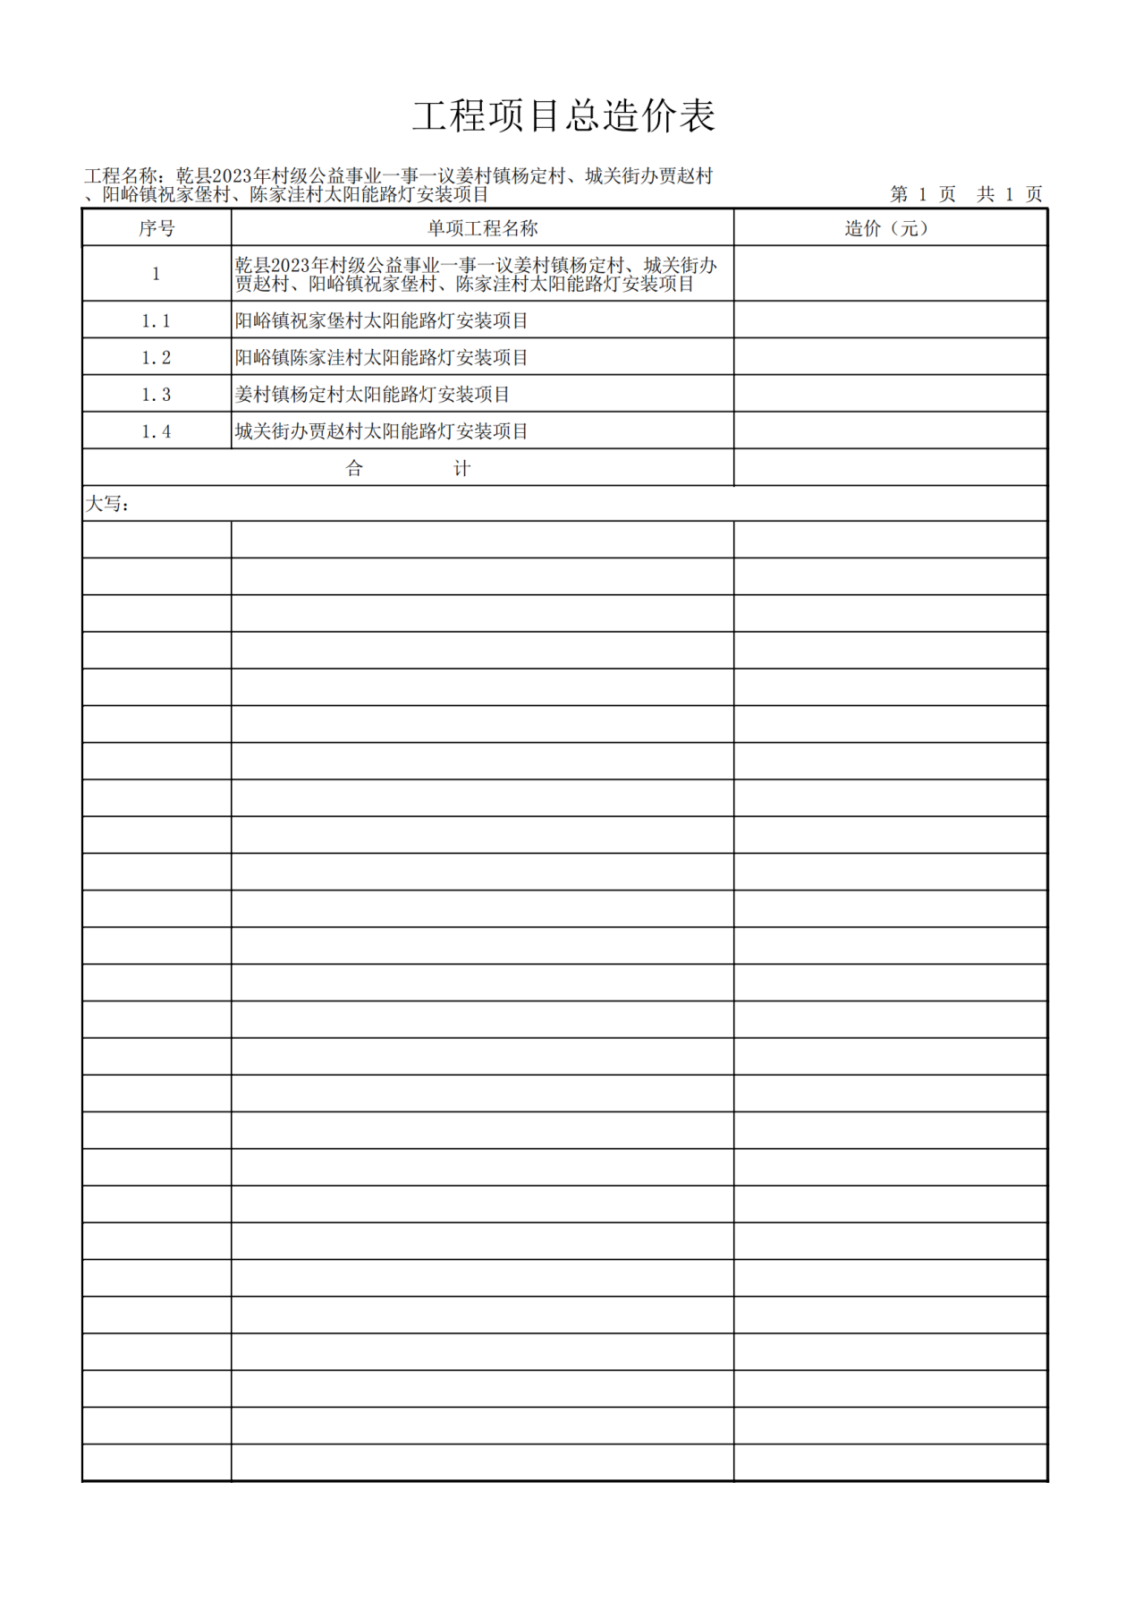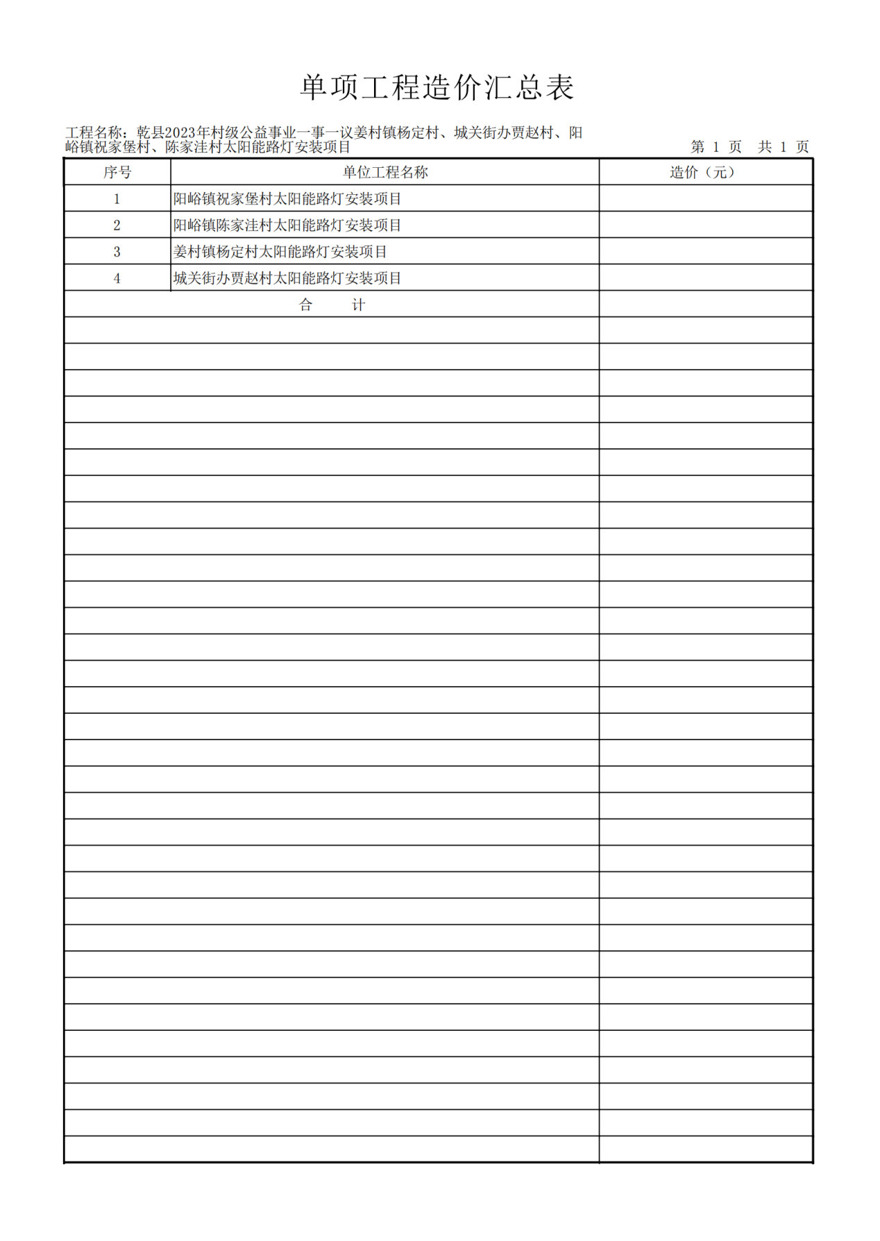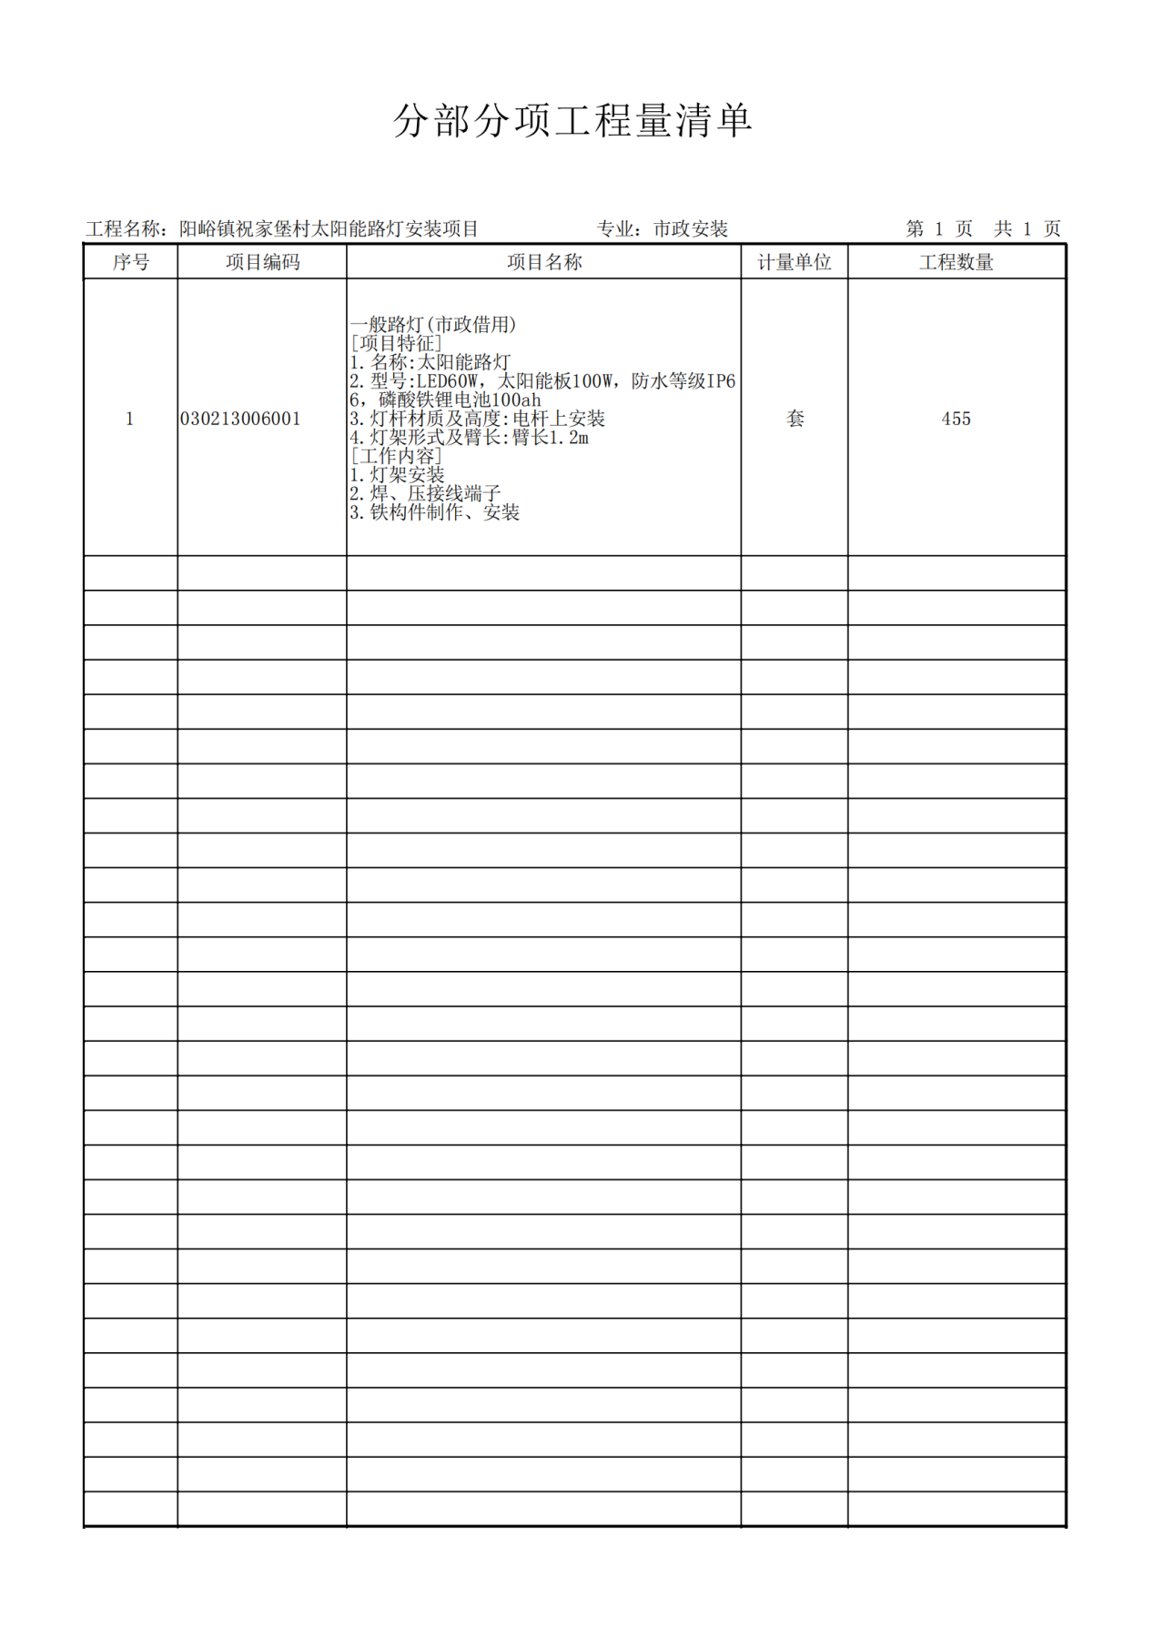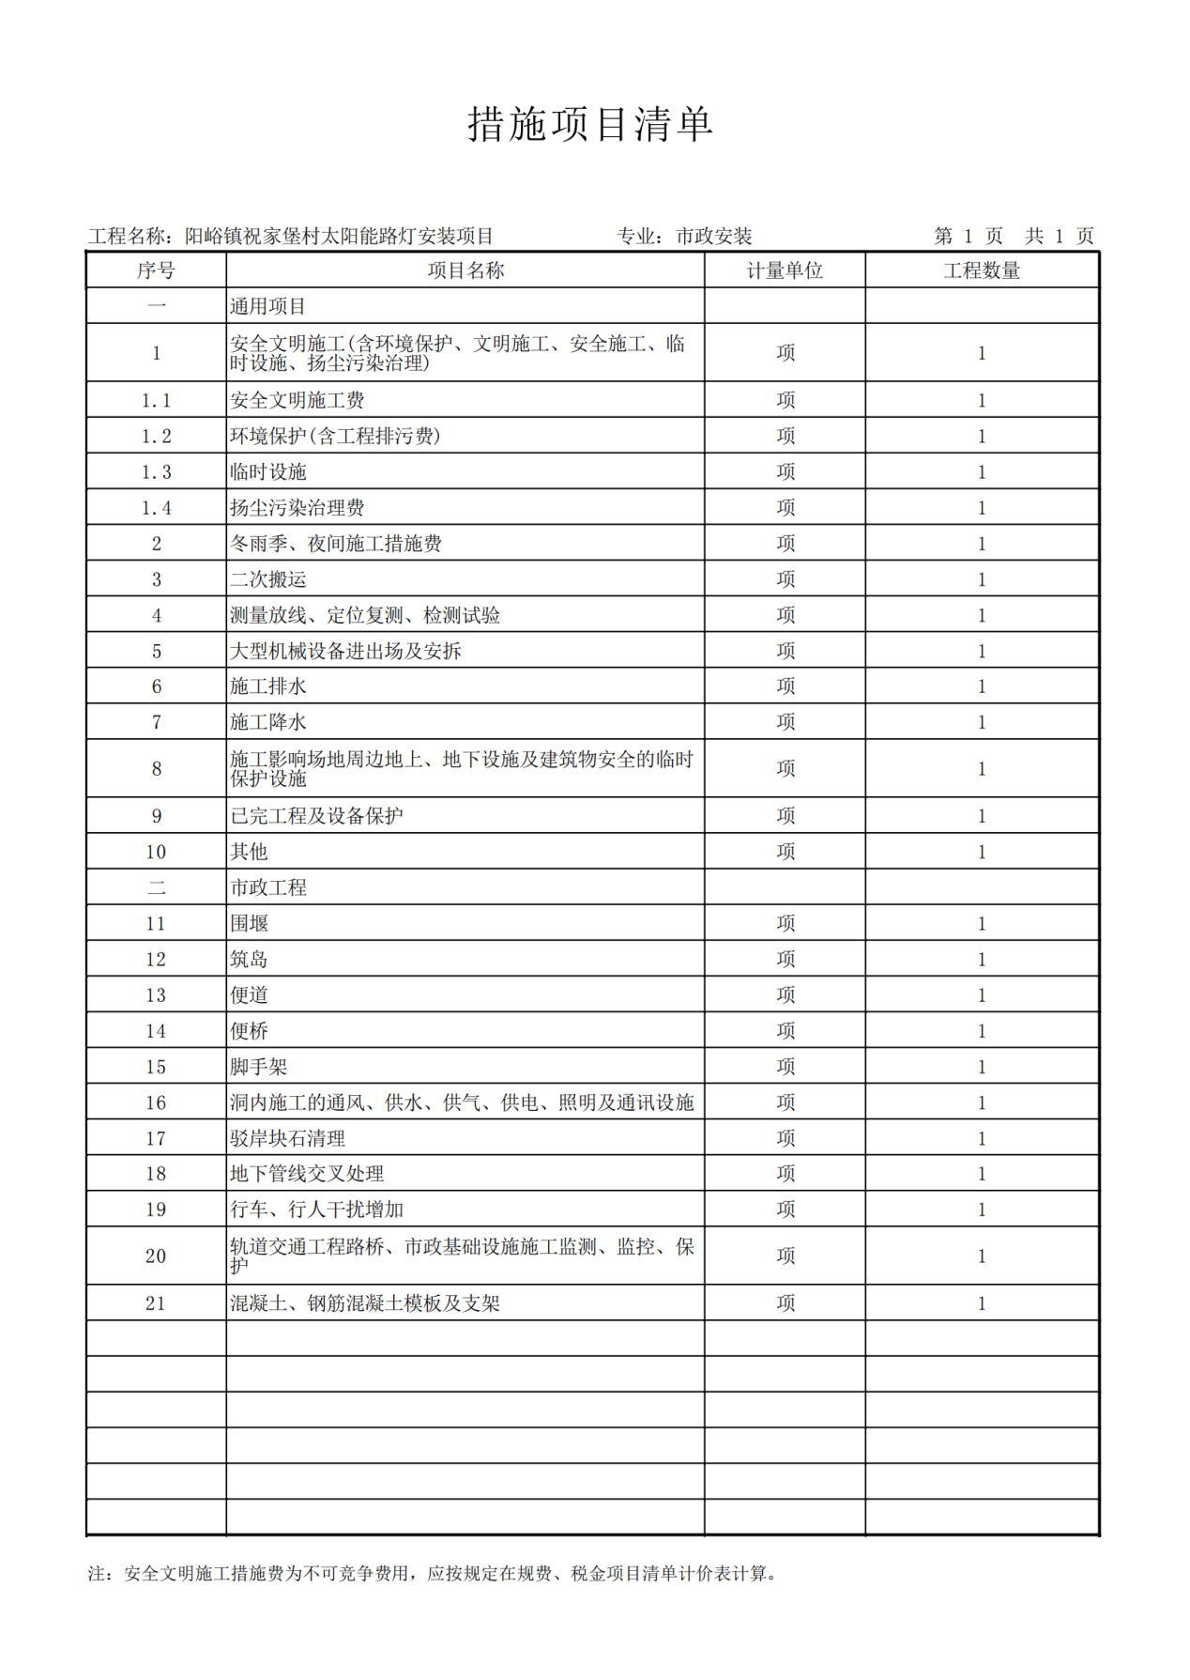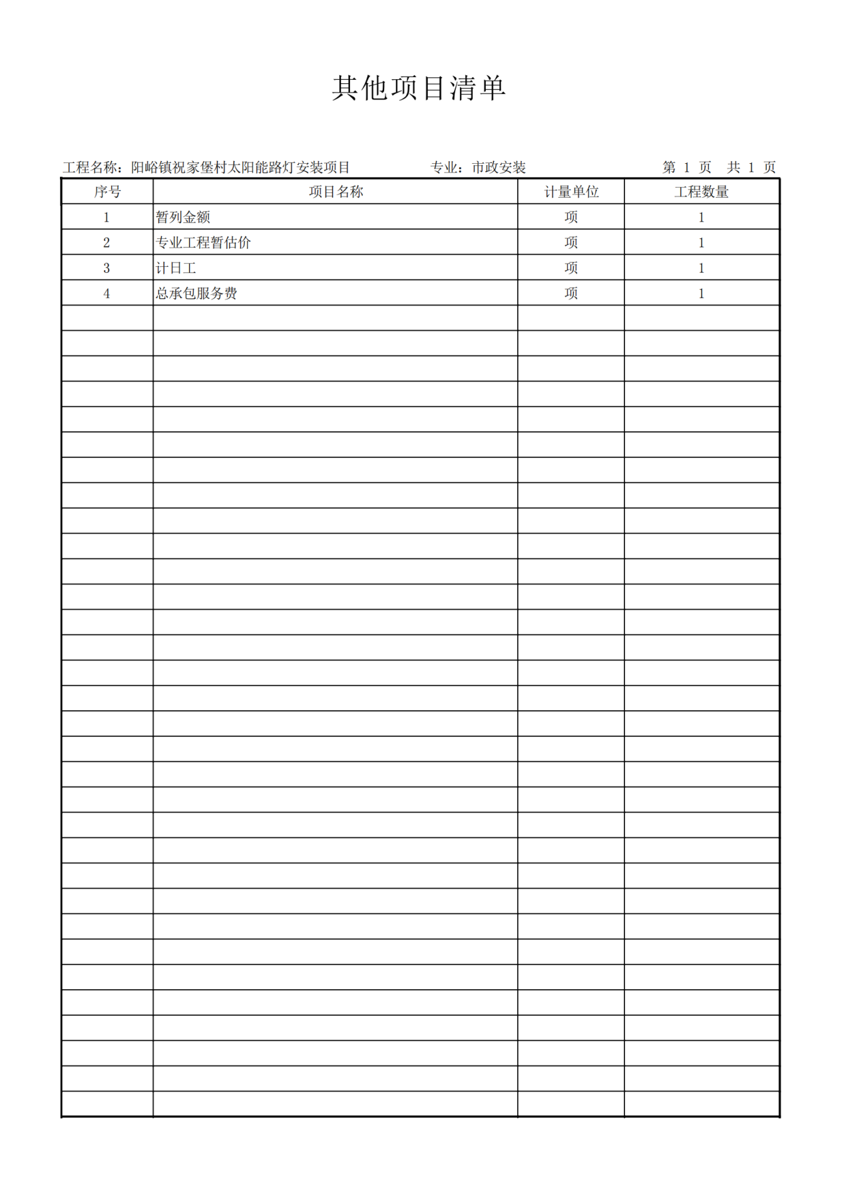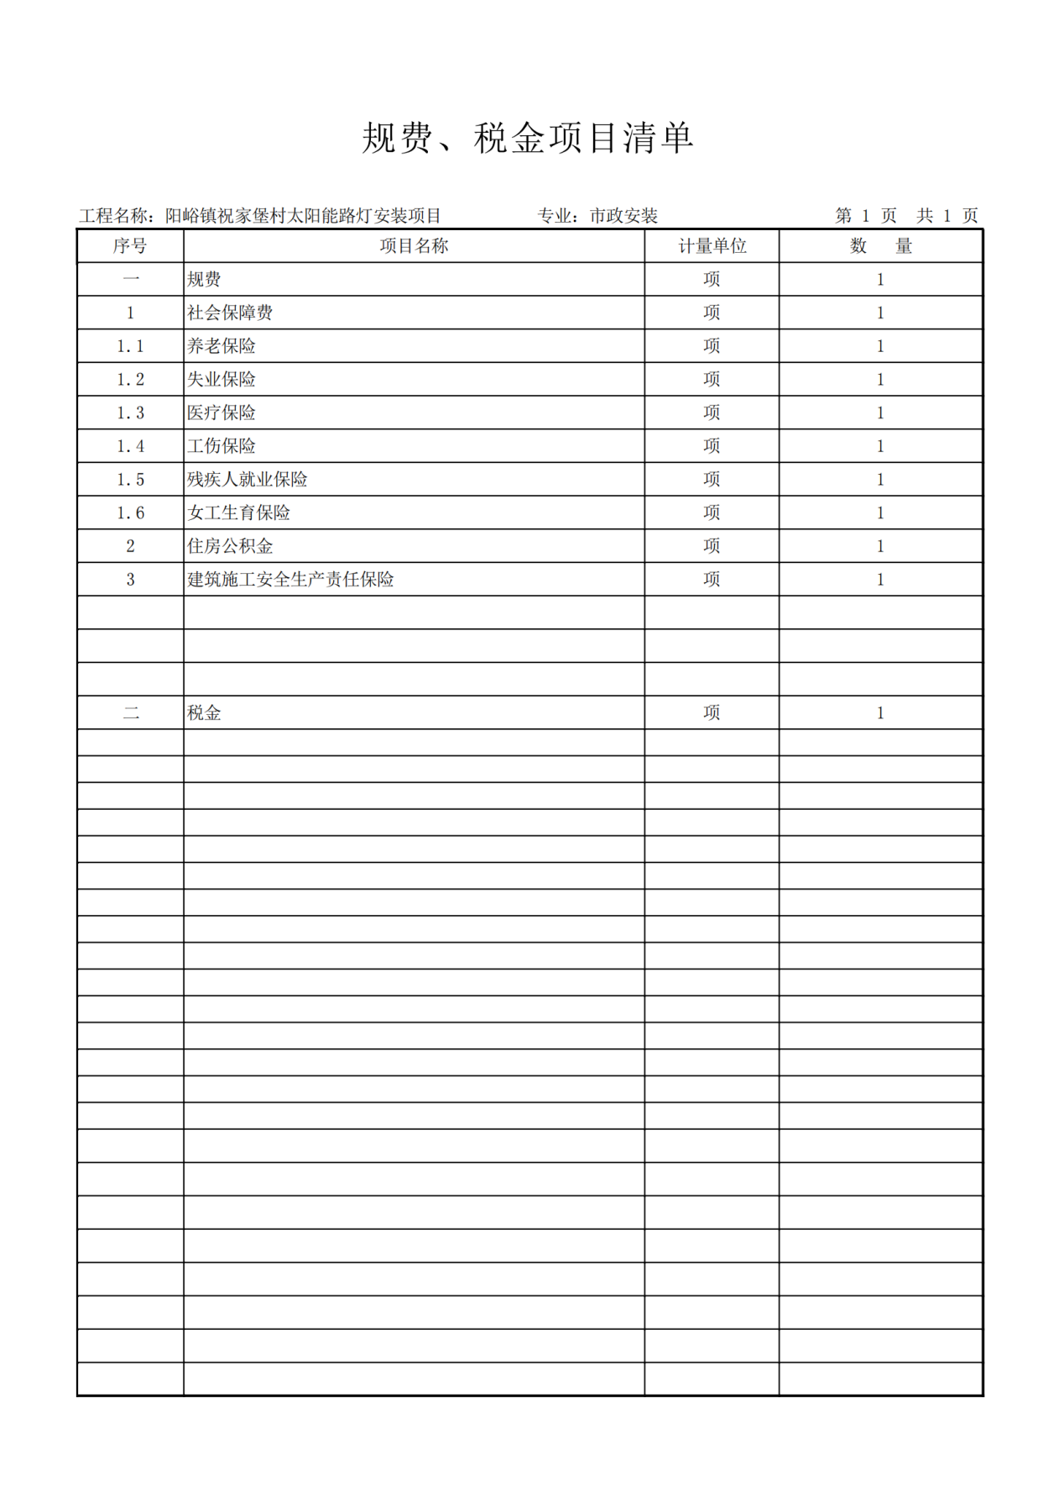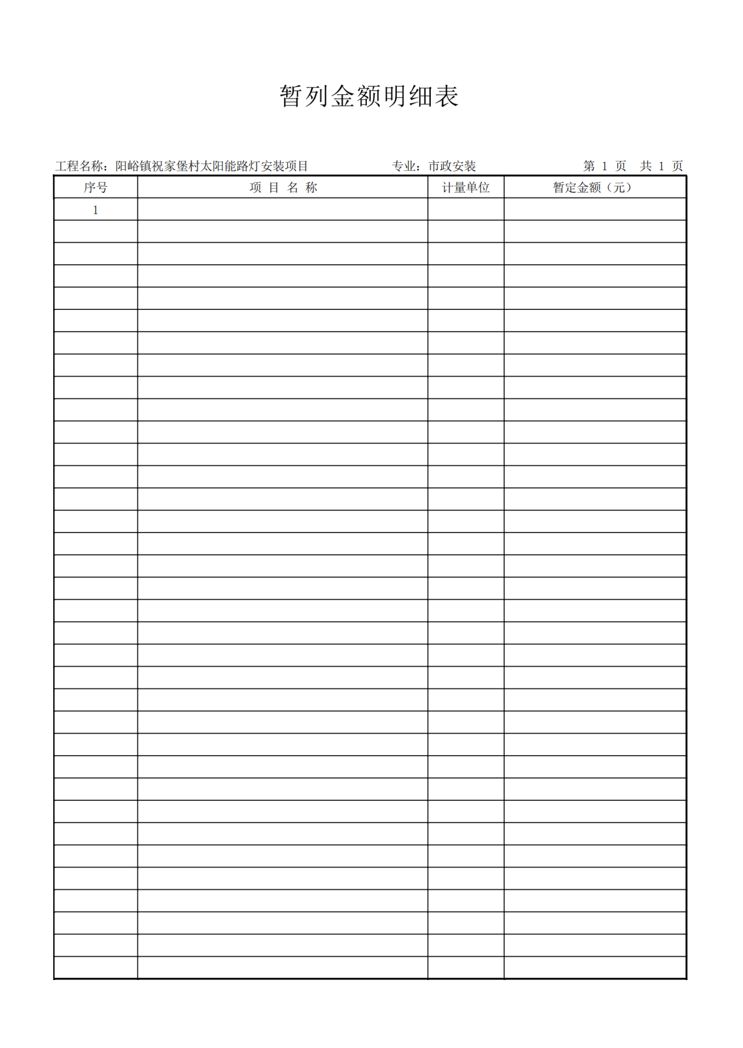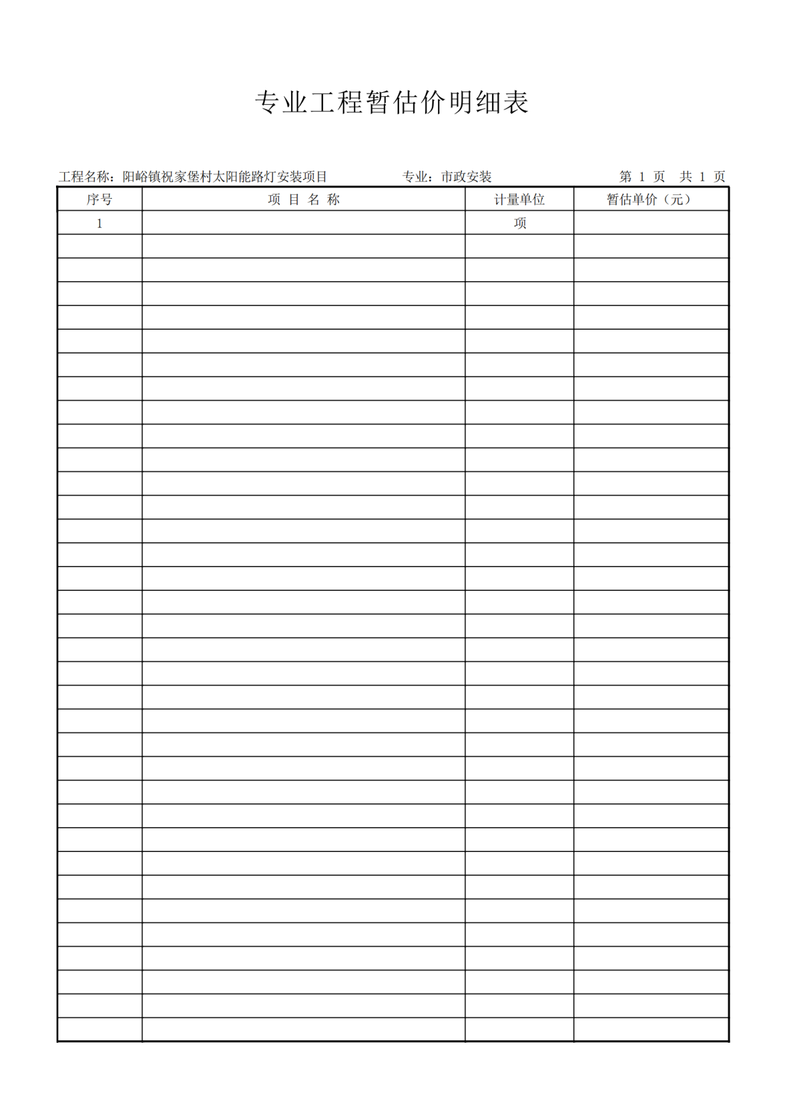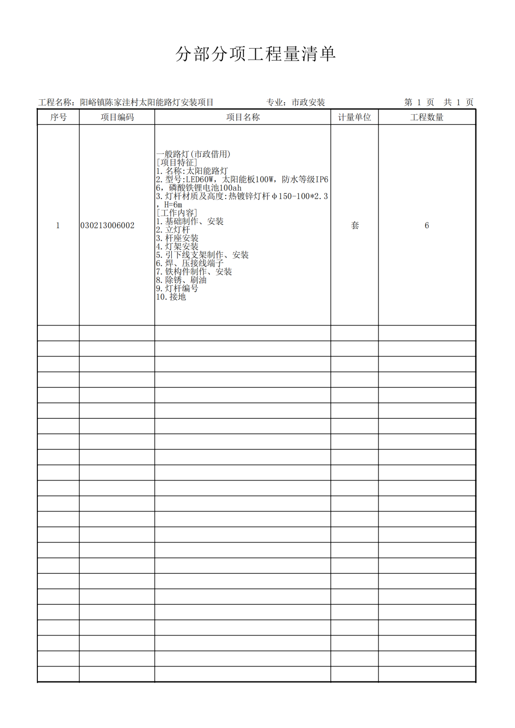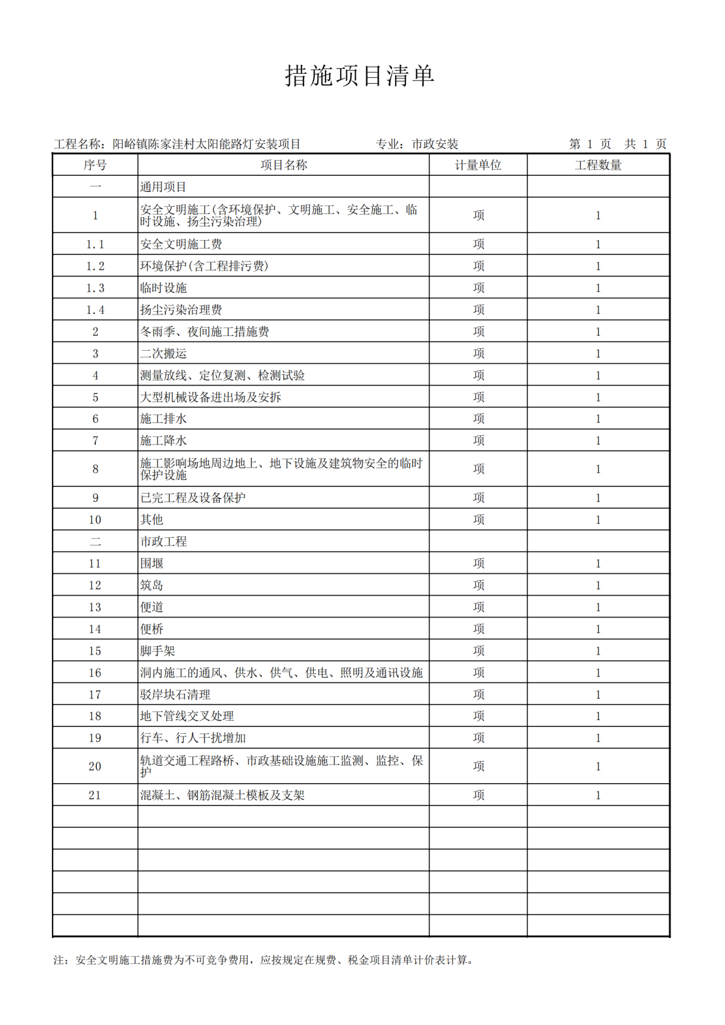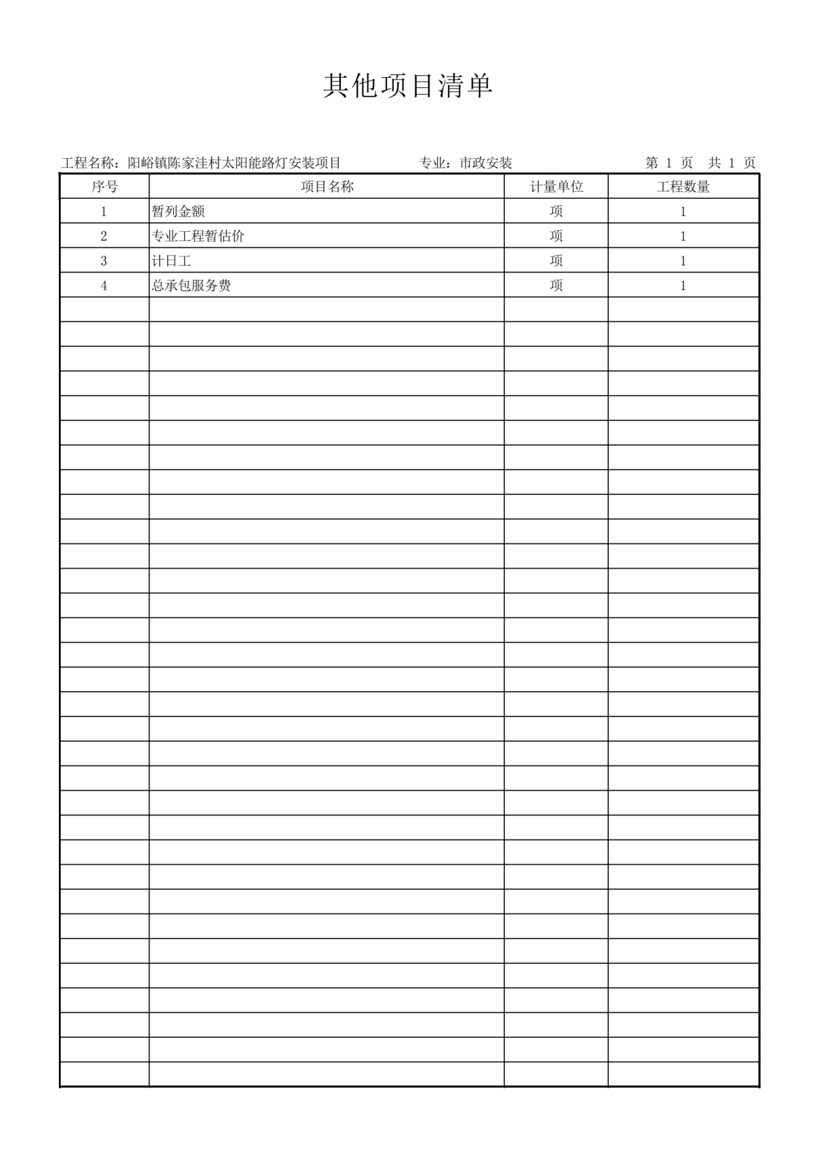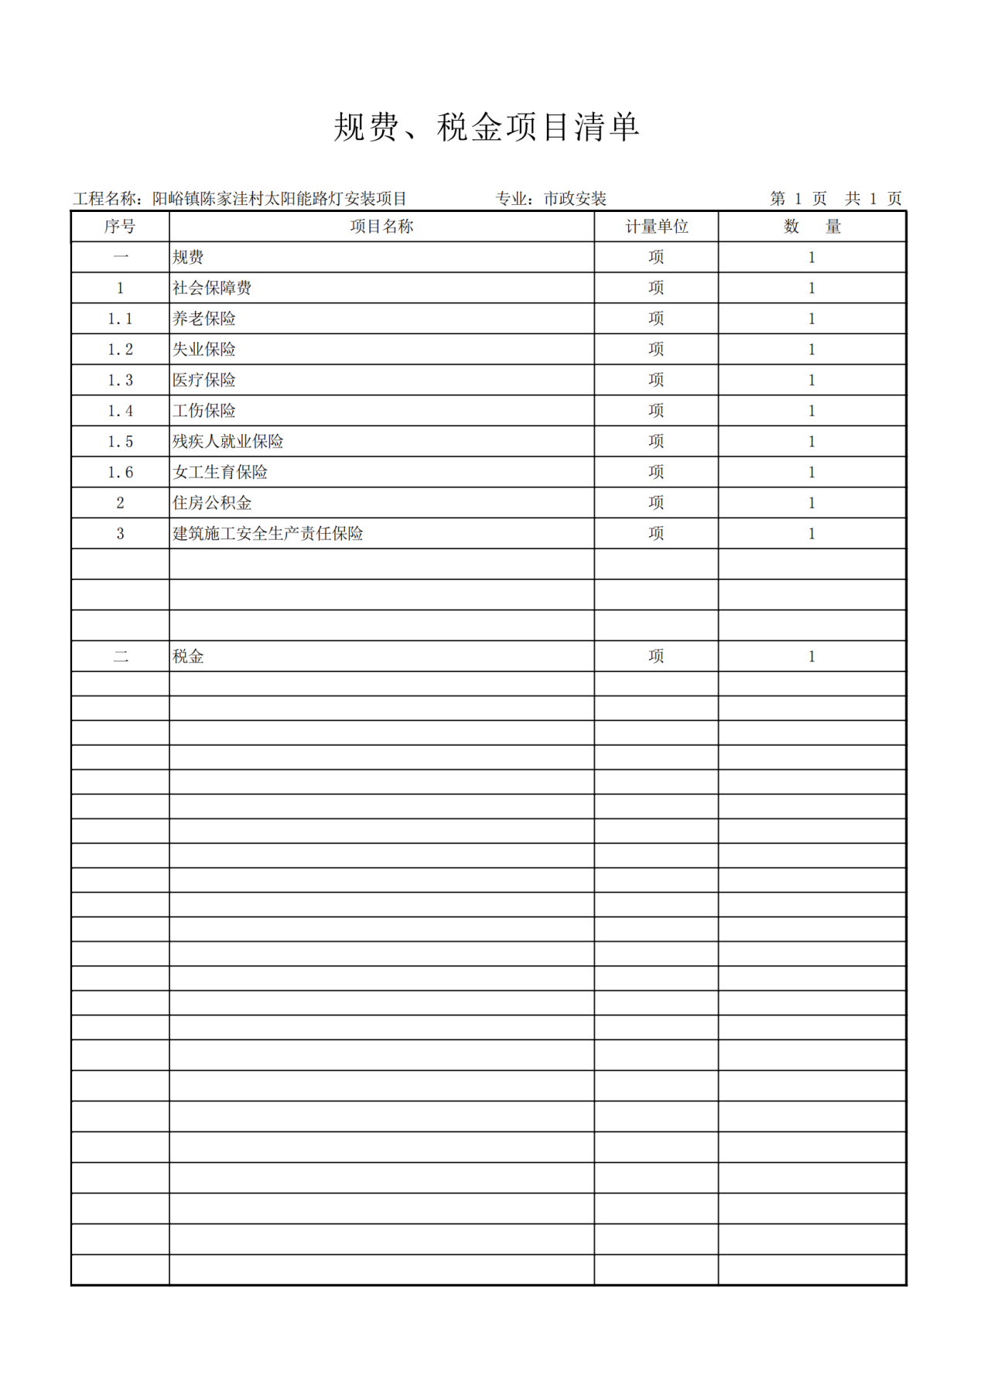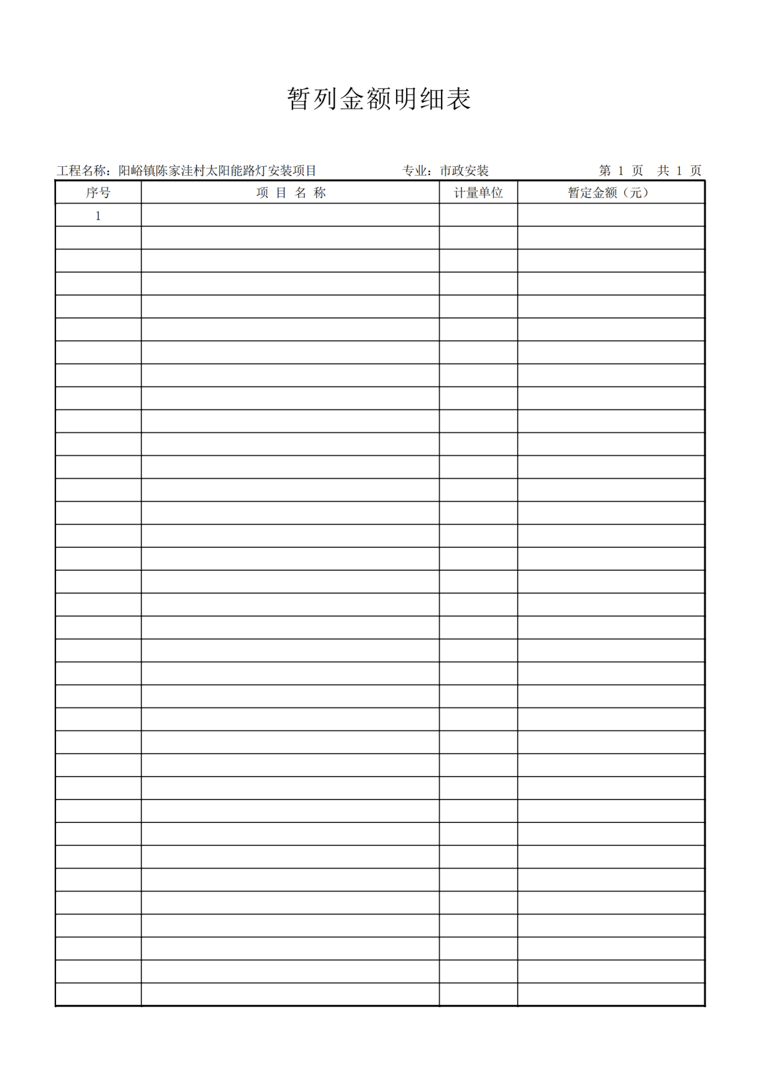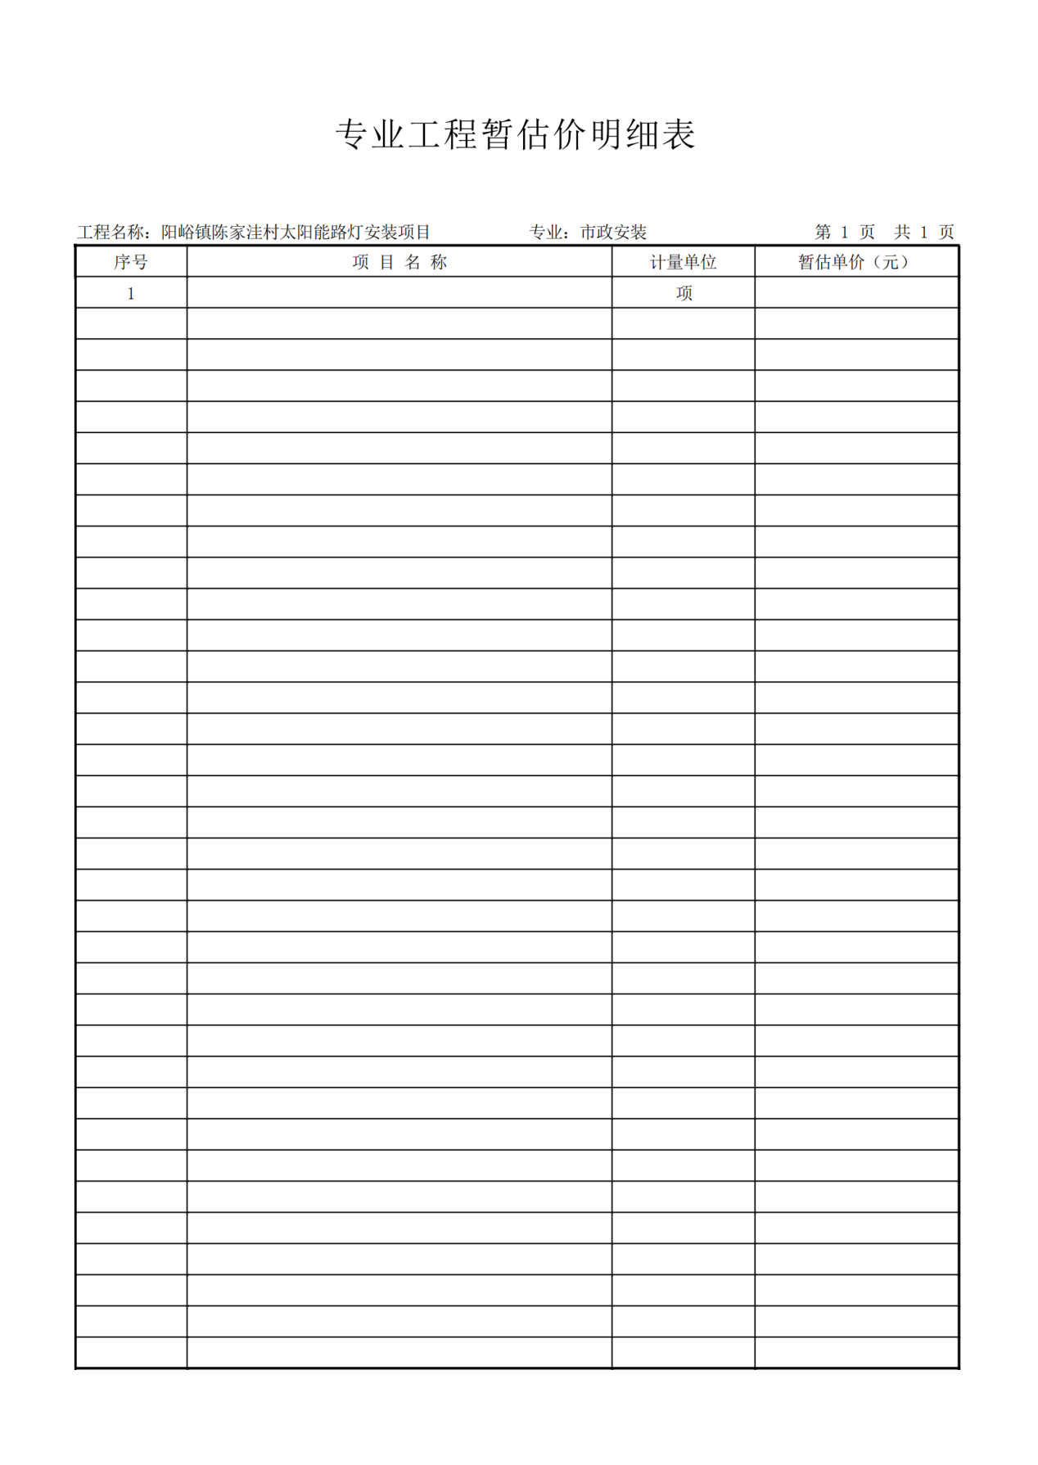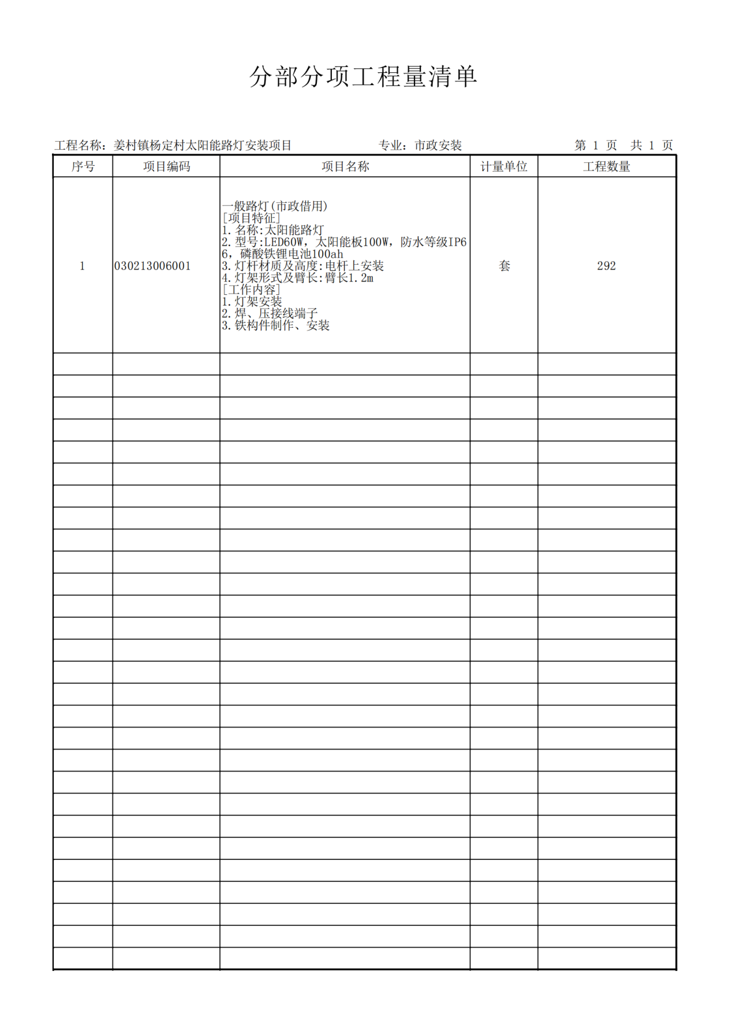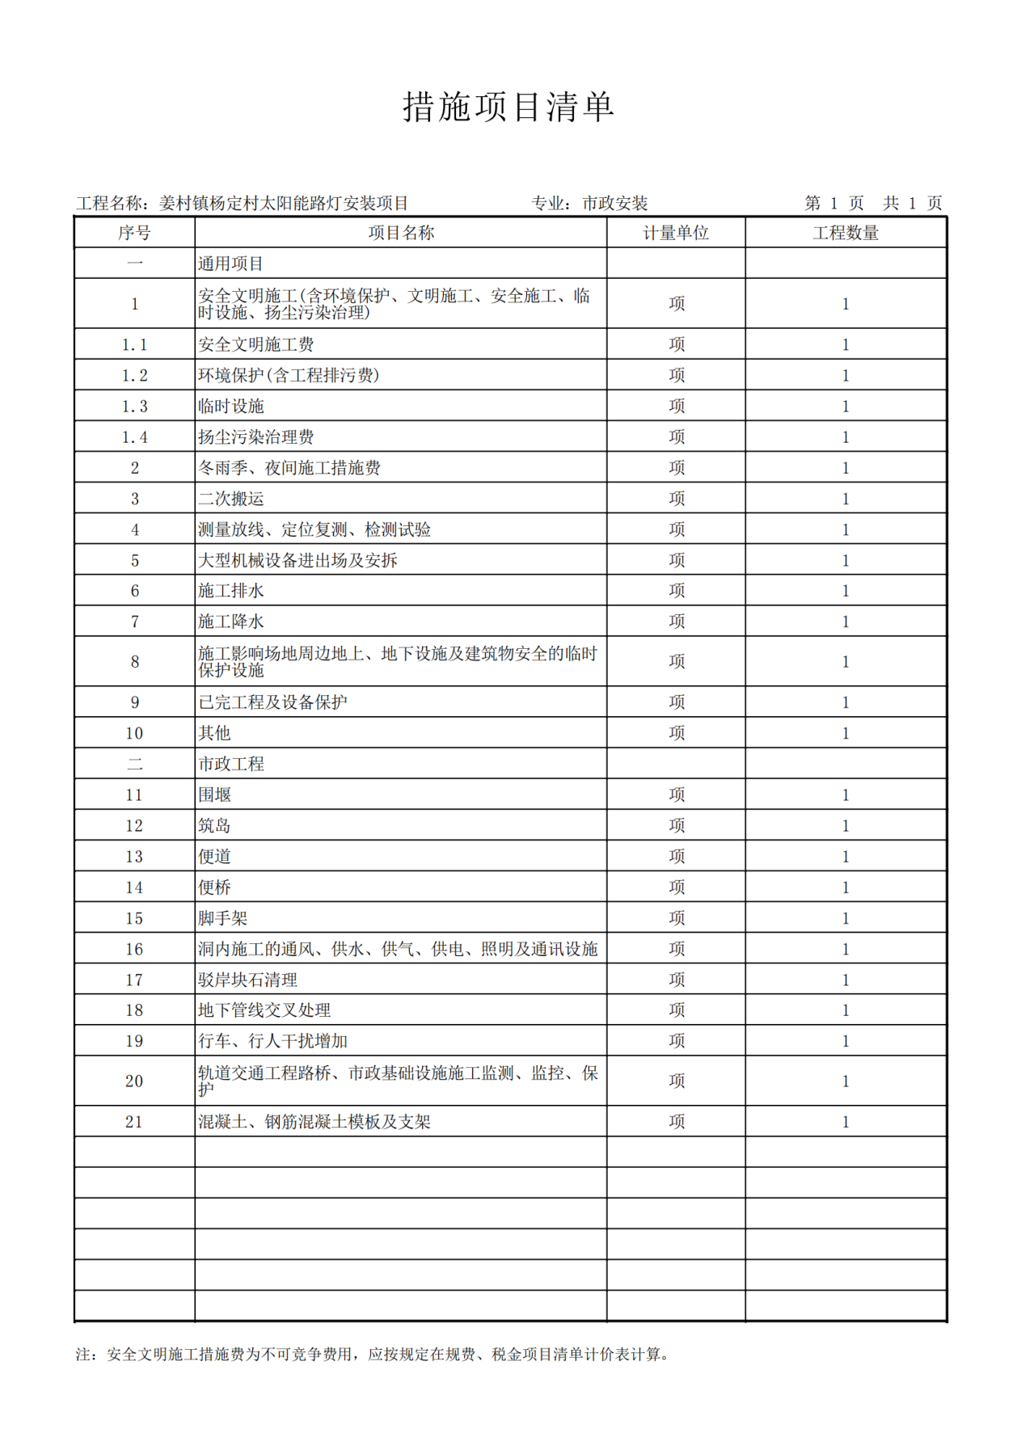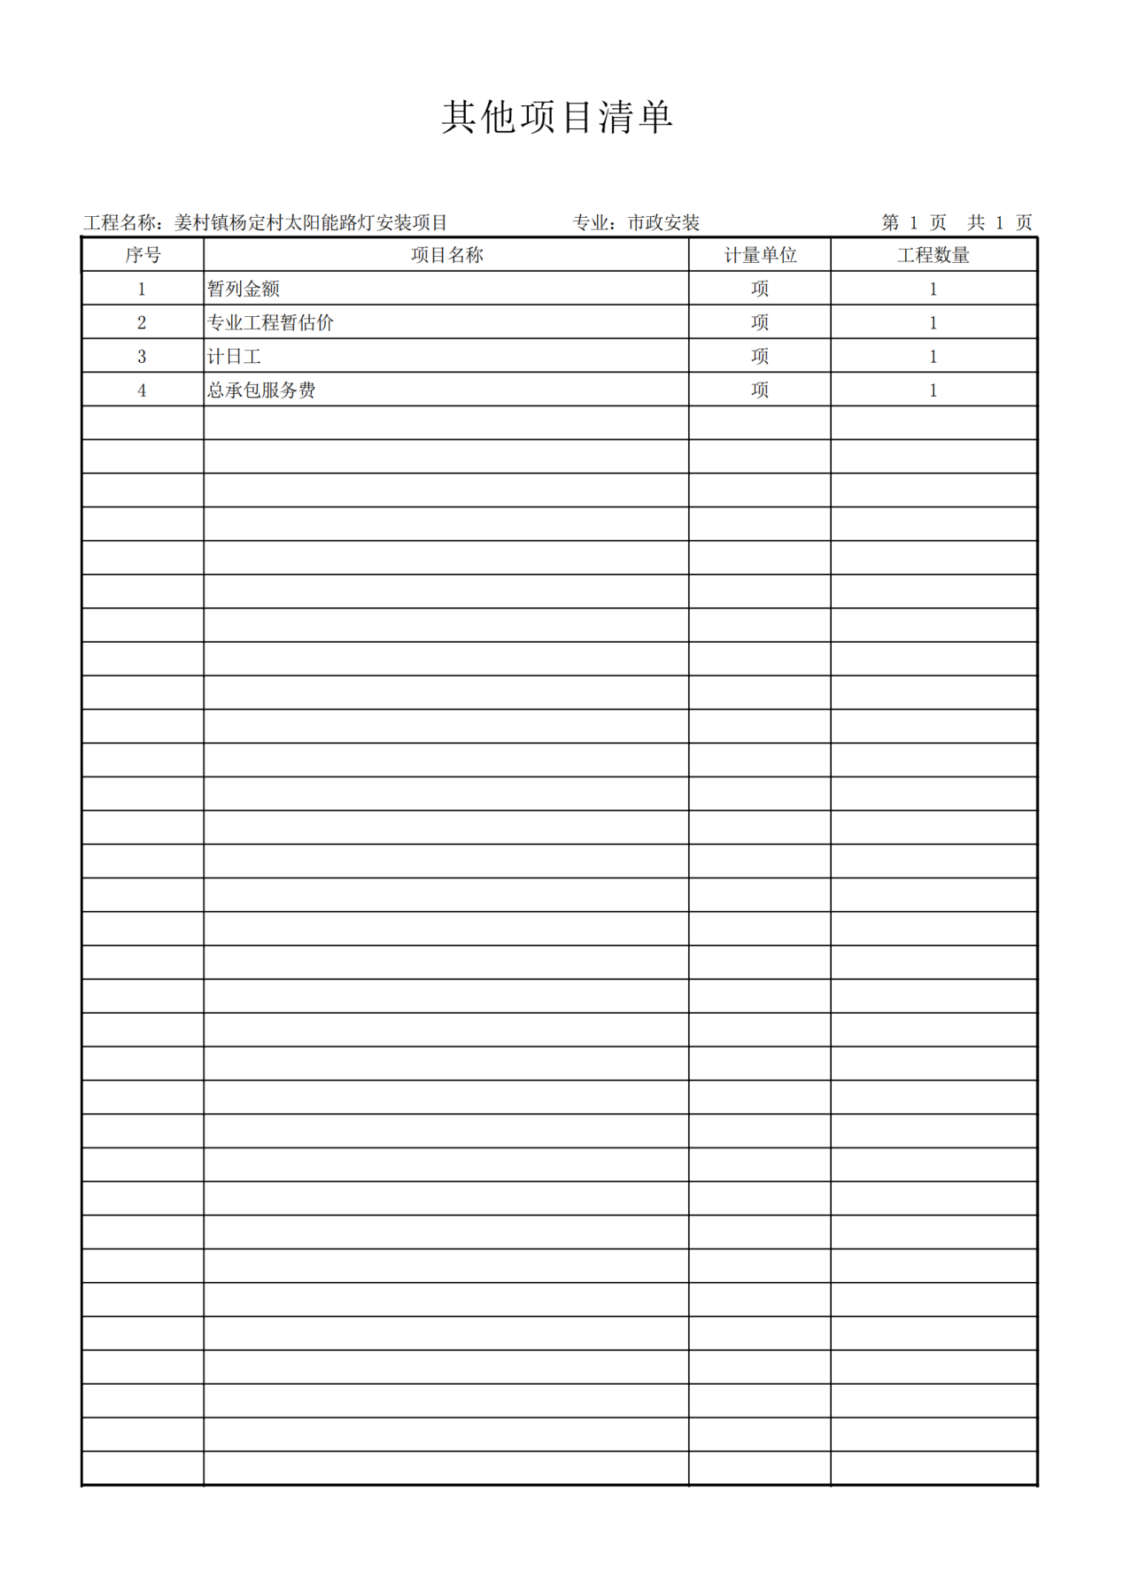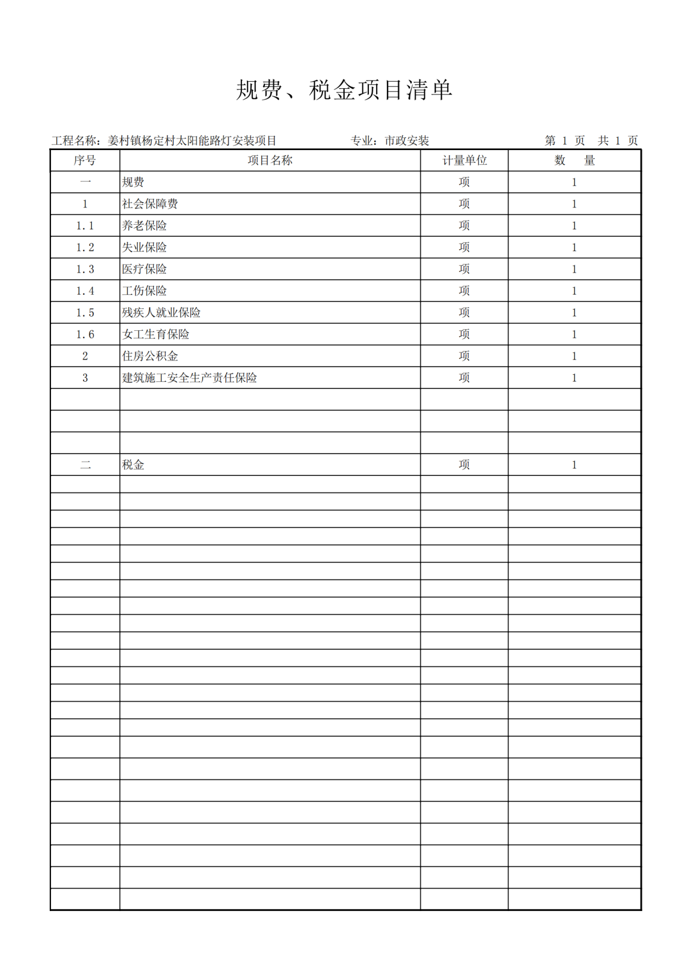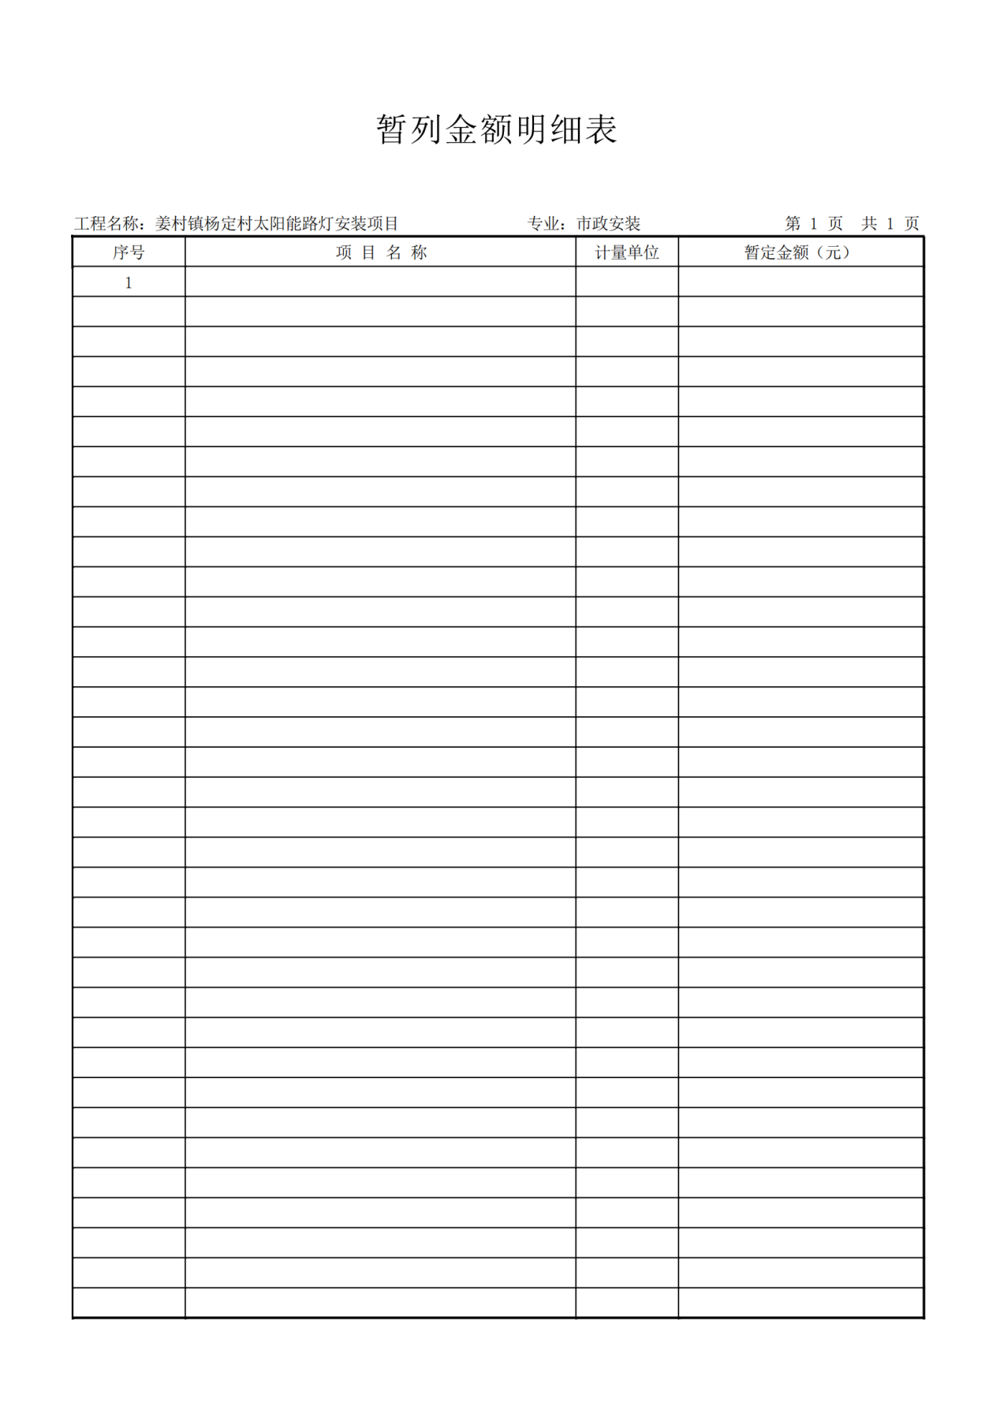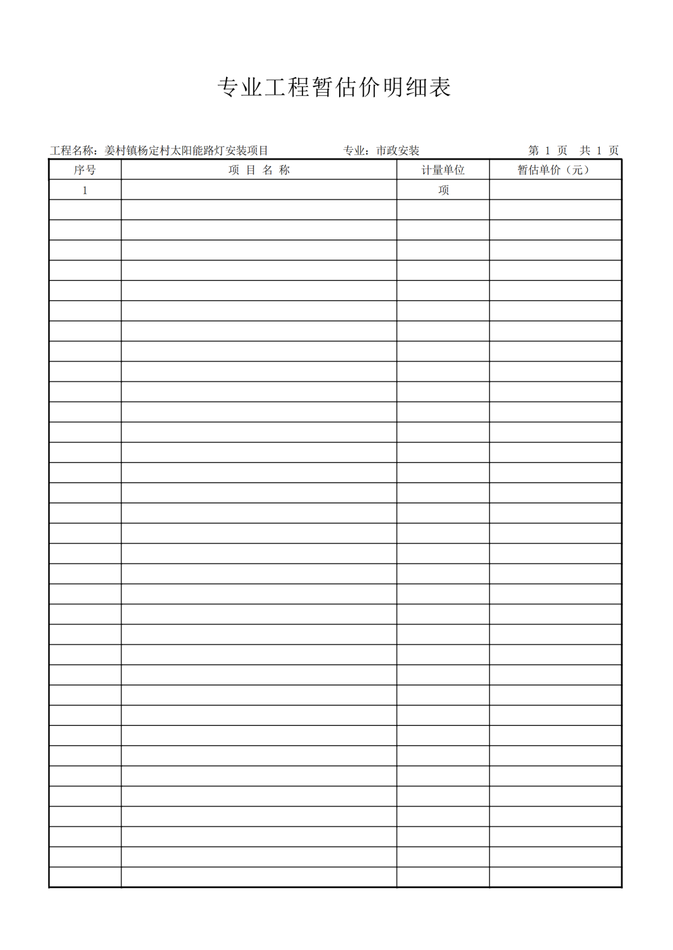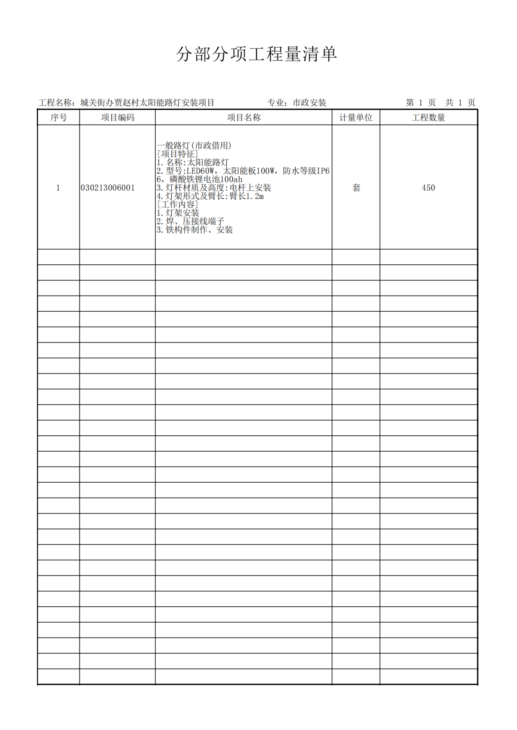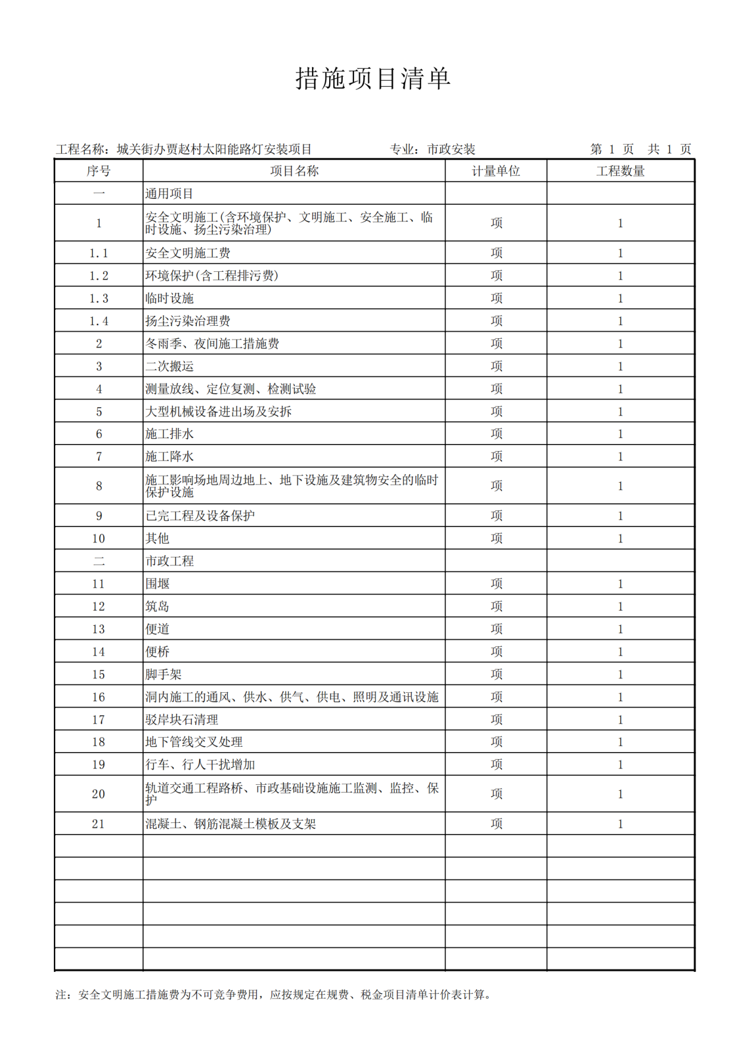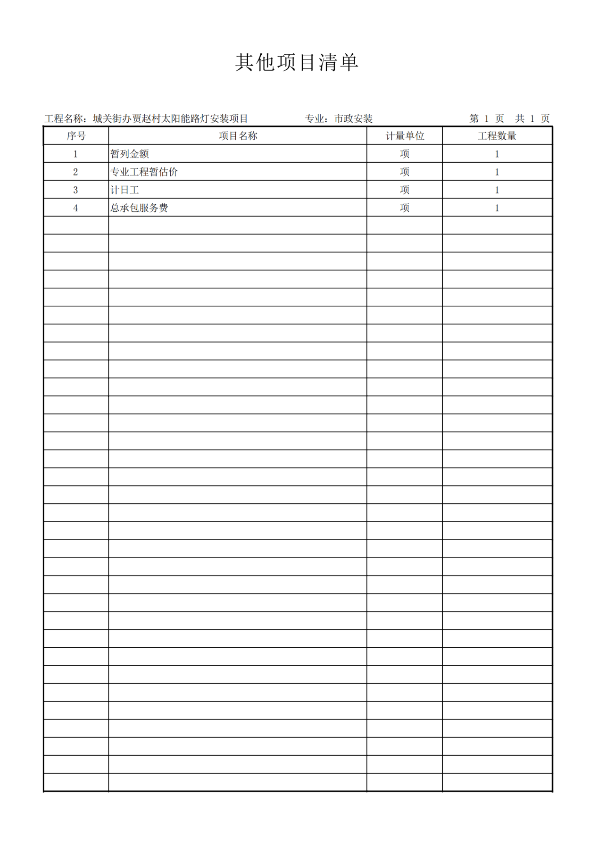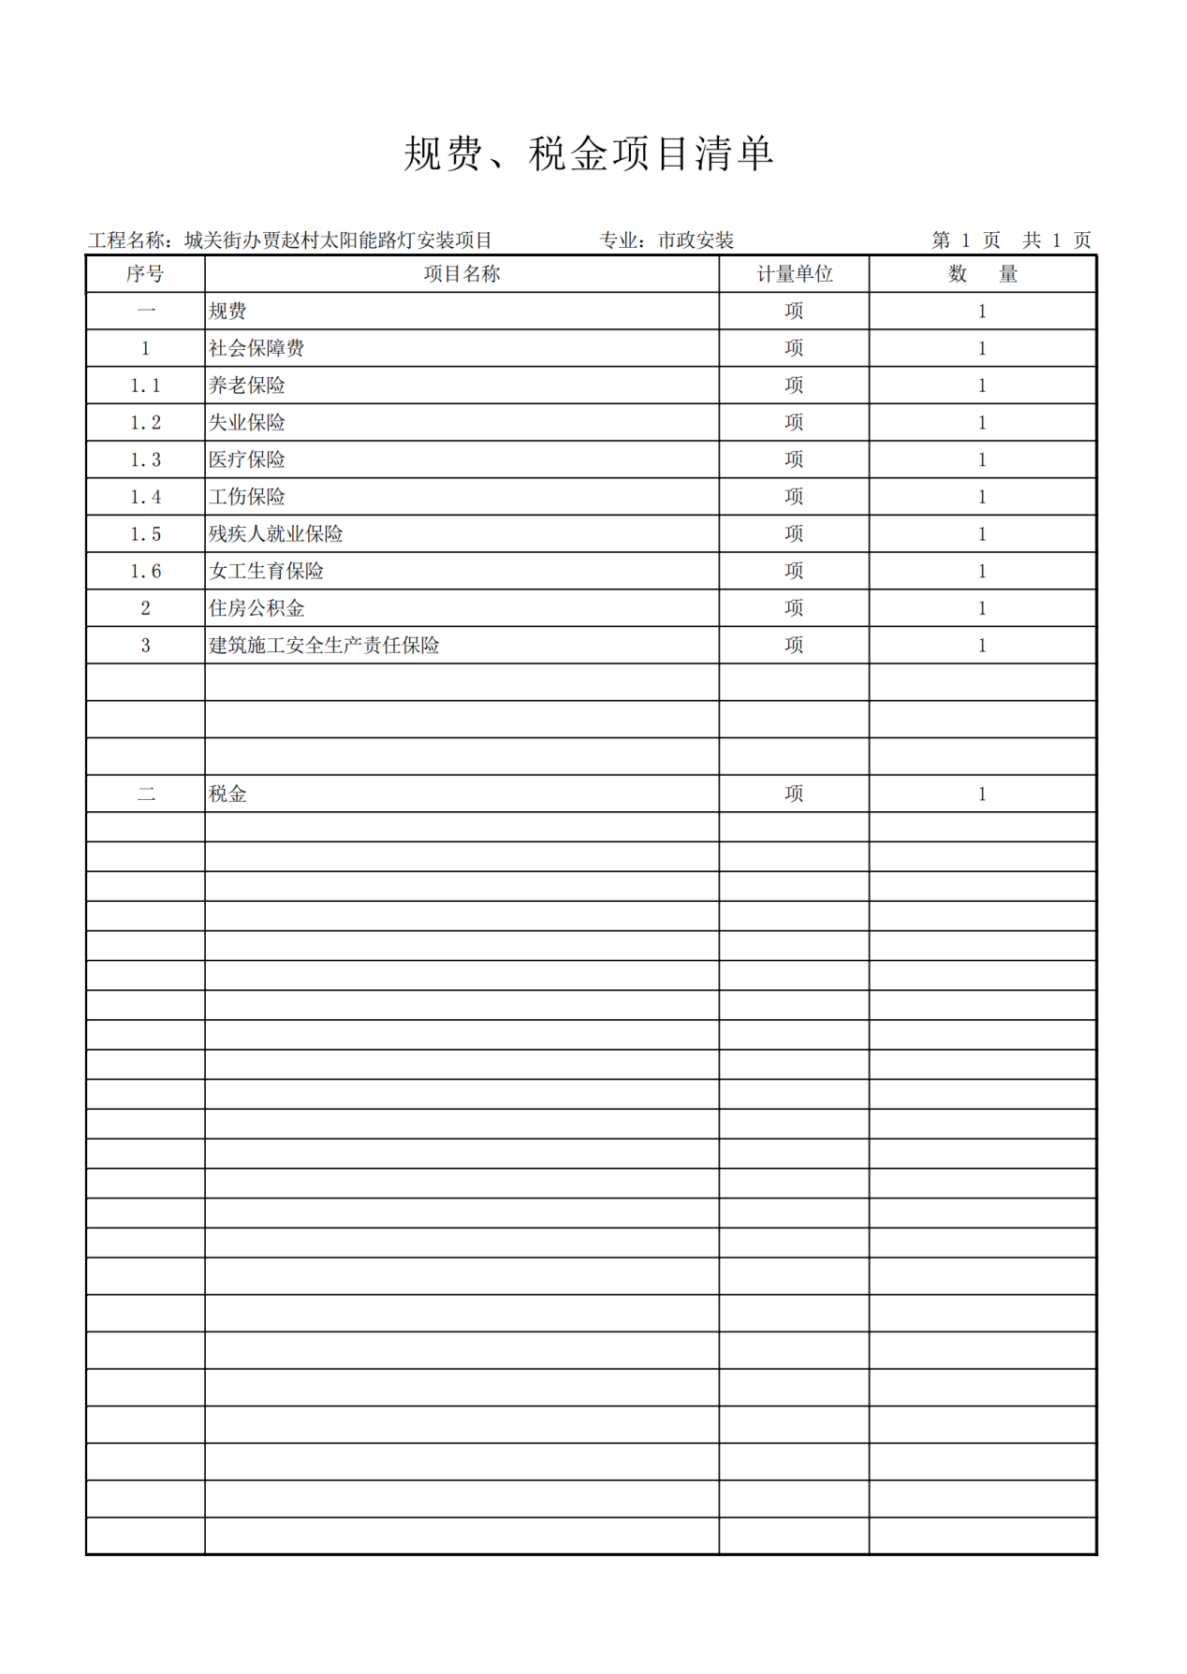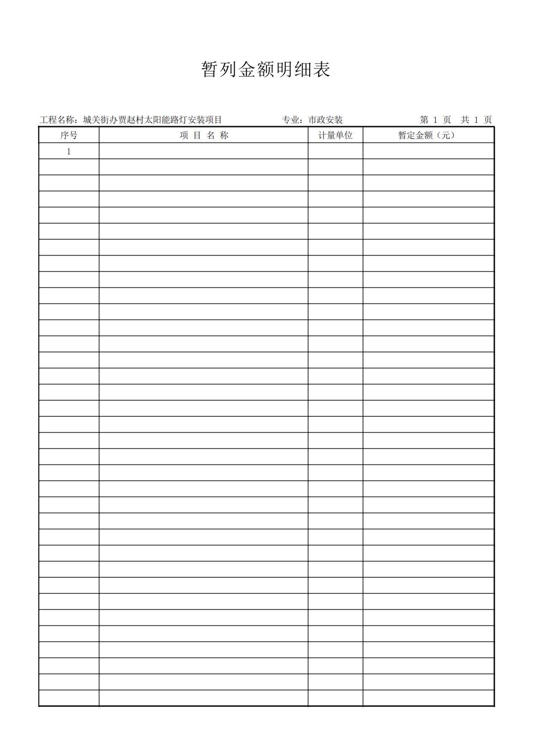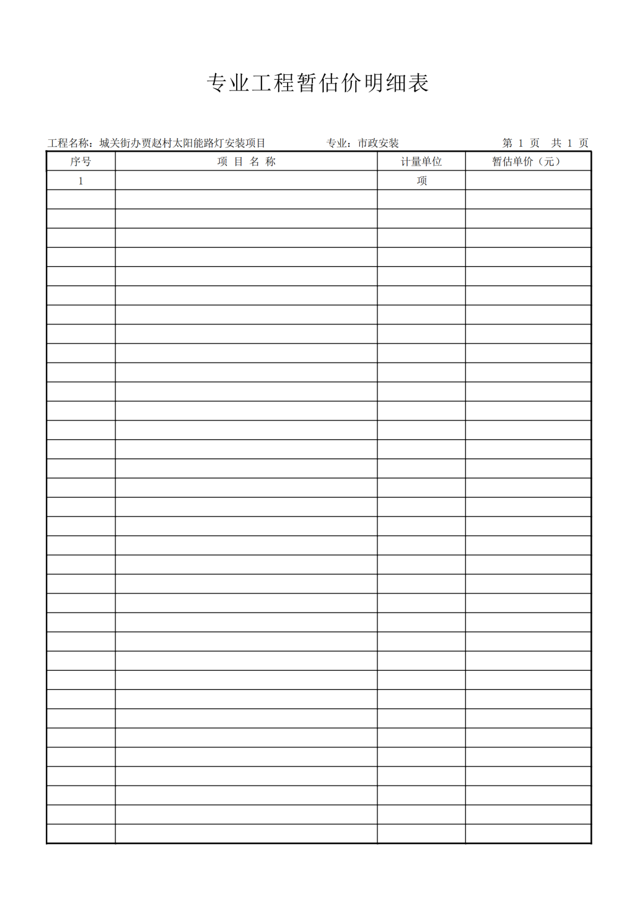

二、商务要求
（一）、交货期及交货地点：
1、交货期安装期：自合同签订之日起60日历日；
2、工程地点：姜村镇杨定村、城关街办贾赵村、阳峪镇祝家堡村、陈家洼村。
（二）、付款方式：
1、合同签订后，甲方向乙方支付30%的工程预付款；
2、待整个工程施工完成后，预验收合格后支付至合同总价款的75%；
3、在监理单位工程预验收合格后，建设单位完成审计审核后并通过正式验收后付至合同总价款的97%；
4、剩余3%工程结算价款作为缺陷责任保修金，自整体竣工验收合格之日起，正常运行一年后30日内支付质保金。
*具体支付标准由采购人及成交单位签订合同时商定。
（三）、质量保证
1、质保期（缺陷责任保修期）：12个月。
2、成交人承诺的质保期起始时间为终验合格之日。
3、所有产品质量必须符合国家有关规范和相关政策。所有货物及辅材必须是未使用过的新产品，质量优良、渠道正当，配置合理。
（四）、运输及方式
1、选择运输风险小、运费低、距离短的运输路线。
2、运输方式：公路或铁路
3、运杂费一次包死在单价内，包括生产厂到施工现场所需的装卸、运输（含保险费）、现场保管费、二次倒运费、吊装费等费用。
（六）、服务承诺：供应商应遵照国家规范规定的技术服务内容及要求作出明确承诺。
（七）、合同实施
1、成交单位应在合同签订后7个日历日内安排人员（项目组成人员简历表所列）与使用单位就工作进行安排、部署。
2、若未能在完成期限内完成合同规定的义务，由此对采购人造成的延误和一切损失，由成交单位承担和赔偿。
（八）、违约责任
1、按《中华人民共和国民法典》中的相关条款执行。
2、未按合同要求提供产品质量不能满足技术要求，采购人有权终止合同，并对供方违约行为进行追究，同时按有关规定进行处罚。
注：商务要求为实质性要求，不得负偏离。

第四部分 合同主要条款

（本合同仅为制式模板，甲乙双方可据实调整）
一、供货合同格式
乾县2023年村级公益事业一事一议姜村镇杨定村、城关街办贾赵村、阳峪镇祝家堡村、陈家洼村太阳能路灯安装项目(项目编号：SXRCZB2023-ZC-XJ1010)，由陕西睿晟招标有限公司组织询价。乾县农村综合改革领导小组办公室（以下简称“买方”)确定(成交单位名称)（以下简称“卖方”）为成交单位。
依据《中华人民共和国民法典》、买方通过询价采购（项目名称），并接受了卖方以价格(成交金额大写)(以下简称“合同价”)提供的产品及服务。
本合同在此声明如下：
1、本合同中的词语和术语的含义与合同条款中定义的相同。
2、下述文件是本合同的一部分，并与本合同一起阅读和解释：
1）合同条款
2）合同条款附件
附件1—设备清单
附件2—质量保证承诺
附件3—售后服务方案
附件4—培训文件
3）成交通知书
4）询价文件
5）询价响应文件
3、考虑到买方将按照本合同向卖方支付货款，卖方在此保证全部按照合同的规定向买方提供货物和服务，并修补缺陷。
4、考虑到卖方提供的货物和服务并修补缺陷，买方在此保证按照合同规定的时间和方式向卖方支付合同价或其他按合同规定应支付的金额。
5、付款方式：
（1）合同签订后，甲方向乙方支付30%的工程预付款；
（2）待整个工程施工完成后，预验收合格后支付至合同总价款的75%；
（3）在监理单位工程预验收合格后，建设单位完成审计审核后并通过正式验收后付至合同总价款的97%；
（4）剩余3%工程结算价款作为缺陷责任保修金，自整体竣工验收合格之日起，正常运行一年后30日内支付质保金。
6、交货期安装期：
交货地点：
7、本合同一式陆份，其中，买方肆份，卖方贰份。
8、本合同由买卖双方共同签字盖章之日起生效。
买方名称：  地址：  邮编：  电话：  传真：  代表签字：  盖章：  年月日 | 卖方名称：  地址：  邮编：  电话：  传真：  开户银行：  帐号：  代表签字  盖章：  年月日

二、合同条款
1、定义
本合同下列术语应解释为：
1-1、“合同”系指买卖双方签署的、合同格式中载明的买卖双方所达成的协议，包括所有的附件、附录和询价文件所提到的构成合同的所有文件。
1-2、“合同价”系指根据本合同规定卖方在正确地完全履行合同义务后买方应支付给卖方的价款。
1-3、“货物”系指卖方根据本合同规定须向买方提供的一切产品、部件或其它材料。
1-4、“服务”系指根据本合同规定卖方承担与供货有关的辅助服务如运输、保险以及其它的伴随服务，例如调试、提供技术援助、培训和合同中规定卖方应承担的其它义务。
1-5、“项目现场”系指本合同项下货物安装、运行的场地。
1-6、“合同条款”系指本合同条款。
1-7、“买方”是指购买货物和服务的单位即宝鸡市凤翔区第五幼儿园。
1-8、“卖方”是指提供本合同内的货物和服务的公司或其它实体即成交人。
1-9、“天”指日历天数。
2、适用性
本合同条款适用于没有被本项目询价文件规定条款、卖方的询价响应文件承诺条款所取代的范围。
3、使用合同文件和资料
3-1、没有买方事先书面同意，卖方不得将买方或代表买方提供的有关合同或任何合同条文、规格、计划、图纸、模型或资料提供给与履行本合同无关的任何其他人，即使向与履行本合同有关的人员提供，也应注意保密并限于履行合同必须的范围。
3-2、没有买方事先书面同意，除了履行本合同之外，卖方不应使用合同条款第3-1条所列举的任何文件和资料。
3-3、除了合同本身以外，合同条款第3-1条所列举的任何文件是买方的财产。如果买方有要求，卖方在完成合同后应将这些文件及全部复制件还给买方。
4、专利权
卖方应保证，买方在使用该产品或产品的任何一部分，免受第三方提出的侵犯（其专利权）、商标权、著作权或其它知识产权的起诉。
5、技术规格
本合同下交付的货物必须等同或优于本项目询价文件《技术规格与要求》所述的标准。若卖方在其询价响应文件中承诺的技术标准优于本项目询价文件《技术规格与要求》所述标准的，按询价响应文件的承诺执行。
6、检验和测试
6-1、买方或其代表应有权检验和测试产品及其部件，以确认所供产品是否符合合同规格的要求，并且不承担额外的费用。买方要求进行的检验和测试，以及在何处进行这些检验和测试，以书面形式通知卖方。
6-2、检验和测试在买方指定的交货地点进行。
6-3、如果任何被检验或测试的产品或部件不能满足询价文件及合同的要求，买方可以拒绝接受该产品或部件，卖方应更换被拒绝的产品或部件，或者免费进行必要的修改以满足规格的要求。
6-4、在交货前，卖方应让制造商对产品及其部件的质量、规格、性能、数量和重量等进行详细而全面的检验，并出具一份证明符合合同规定的检验证书，检验证书是验收文件的一个组成部分，但不能作为有关质量、规格、性能、数量和重量的最终检验，制造商检验的结果和细节应附在质量检验证书后面。
6-5、如果在产品使用寿命期内，根据检验结果，发现产品的质量或规格与合同要求不符，或被证实有缺陷，包含潜在的缺陷或使用不合适的材料，买方应向卖方提出索赔。
7、包装及运输
7-1、卖方负责货物到达交货地点前的所有包装、运输、装卸及保险事项，相关费用应包括在合同总价中。
7-2、卖方应提供货物运至合同规定的最终目的地所需要的包装，以防止货物在运转中损坏。这类包装应采取防漏、防晒、防腐蚀、防震动及防止其它损坏的必要保护措施。卖方应承担由于其包装或其防护措施不妥而引起货物锈蚀、损坏和丢失的任何损失责任和费用。
7-3、货物的运输方式由卖方自行选择，但包装必须满足货物运输和装卸的要求，保证买方收到的是无任何损伤的货物。否则，因此造成的损失由卖方自行承担。
8、伴随服务
8-1、卖方必须在合同生效后三十 (30)天内向买方提交所供货物的技术文件（中文技术文件），例如：产品说明、图纸、操作手册、使用说明、维护手册和／或服务指南等。
8-2、卖方应向买方提供下列所有服务，包括本项目询价文件“商务条款”与“技术规格与要求”中规定的附加服务（如果有的话）：
（1）实施或监督所供货物的现场组装和/或试运行；
（2）提供货物组装和/或维修所需的工具；
（3）为所供货物的每一适当的单台货物提供详细的操作和维护手册；
（4）在双方商定的一定期限内对所供货物实施运行或监督或维护或修理，但前提条件是该服务并不能免除卖方在合同保证期内所承担的义务；
（5）在卖方或制造厂和/或在项目现场就所供货物的组装、试运行、运行、维护和/或修理、软硬件升级对买方人员进行培训。
8-3、卖方应提供本项目询价文件“商务条款”和“技术规格与要求”中规定的所有服务。为履行要求的伴随服务的报价或双方商定的费用应包括在合同价中。
8-4、如果卖方或制造厂提供的伴随服务的费用未含在货物的合同价中，双方应事先就其达成协议，但其费用单价不应超过卖方向其他人提供类似服务所收取的现行单价。
9、备品备件
9-1、卖方可能被要求提供下列与备品备件有关的材料、通知和资料：
（1）买方从卖方选购备品备件，但前提条件是该选择并不能免除卖方在合同保证期内所承担的义务；
（2）在备品备件停止生产的情况下，卖方应事先将要停止生产的计划通知买方使买方有足够的时间采购所需的备品备件；
（3）在备品备件停止生产后，如果买方要求，卖方应免费向买方提供备品备件的蓝图、图纸和规格。
9-2、卖方应按照本项目询价文件“商务条款”和“技术规格与要求”中的规定提供所需的备品备件。
10、质量保证
10-1、质量保证期为终验合格之日起个月。
10-2、卖方应保证合同项下所供货物是合同规定厂家制造的、全新的、未使用过的，并完全符合合同规定的质量、规格和性能要求的合格产品。卖方应保证其货物在正确安装、正常使用和保养条件下，在其使用寿命期内应具有满意的性能。在货物的质量保证期内，卖方对由于设计、工艺或材料的缺陷而产生的故障负责。
10-3、根据检验结果或者在质量保证期内，如果货物的数量、质量或规格与合同不符，或证实货物是有缺陷的，包括潜在的缺陷，买方应尽快以书面形式向卖方提出所发现的缺陷。
10-4、卖方收到通知后应在询价文件规定的时间内以合理的速度免费维修或更换有缺陷的货物或部件。
10-5、如果卖方收到通知后在询价文件规定的时间内没有及时修补缺陷，买方可提出索赔，并可采取必要的补救措施，但其风险和费用将由卖方承担，买方根据合同规定对卖方行使的其他权力不受影响。
11、索赔
11-1、如果卖方对偏差负有责任，而买方在安装、调试、验收和质量保证期内提出了索赔，卖方应按照买方同意的下列一种或几种方式结合起来解决索赔事宜：
（1）卖方同意退货并用合同规定的货币将货款退还给买方，并承担由此发生的一切损失和费用，包括利息、银行手续费、运费、保险费、检验费、仓储费、装卸费以及为看管和保护退回货物所需的其它必要费用。
（2）根据货物的偏差情况、损坏程度、以及买方所遭受损失的金额，经买卖双方商定降低货物的价格。
（3）用符合合同规定的规格、质量和性能要求的新零件、部件和/或货物来更换有缺陷的部分和/或修补缺陷部分，卖方应承担一切费用和风险并负担买方蒙受的全部直接损失费用。同时，卖方应按合同条款第10-1条规定，相应延长所更换货物的质量保证期。
11-2、如果在买方发出索赔通知后三十（30）天内，卖方未作答复，上述索赔应视为已被卖方接受。如卖方未能在买方发出索赔通知后三十（30）天内或买方同意的延长期限内，按照买方同意的上述规定的任何一种方法解决索赔事宜，买方将从未付货款或从卖方交纳的履约保证金中扣回索赔金额。若索赔金额超过未付货款或履约保证金的，卖方必须用已收货款进行弥补。
12、变更指令
12-1、买方可以在任何时候书面向卖方发出指令，在本合同的一般范围内变更下述一项或几项：
（1）本合同项下提供的货物是专为买方制造时，变更图纸、设计或规格；
（2）运输或包装的方法；
（3）交货地点；
（4）卖方提供的服务。
12-2、如果上述变更使卖方履行合同义务的费用或时间增加或减少，将对合同价或交货时间或两者进行公平的调整，同时相应修改合同。卖方根据本条进行调整的要求必须在收到买方的变更指令后三十（30）天内提出。
13、合同修改
除了合同条款第12条的情况，不应对合同条款进行任何变更或修改，除非双方同意并签订书面的合同修改书。
14、转让
未经买方事先书面同意，卖方不得部分转让或全部转让其应履行的合同义务。
16、卖方履约延误
16-1、卖方应按照本项目询价文件“商务条款”中规定的交货时间交货和提供服务。
16-2、在履行合同过程中，如果卖方遇到妨碍按时交货和提供服务的情况时，应及时以书面形式将拖延的事实、可能拖延的时间和原因通知买方。买方在收到卖方通知后，应尽快对情况进行评价，并确定是否同意延长交货时间以及是否收取误期赔偿费。延期应通过修改合同的方式由双方认可。
16-3、除合同条款第19条规定的情况外,除非拖延是根据合同条款第16-2条的规定取得同意而不收取误期赔偿费之外，卖方延误交货，将按合同条款第16条的规定被收取误期赔偿费。
16、验收
16-1、项目验收分初验和终验:
初验：货物到达交货地点后，由使用单位根据合同对货物（设备）的名称、品牌、规格、型号、产地、数量进行检查。
终验：所有货物(设备)安装、调试完毕，正常使用一个月后，由招标人进行终验（最终验收），合格后签发《终验合格单》。
16-2、验收不合格的成交单位，必须在接到通知后7个日历日内确保货物通过验收。如接到通知后7个日历日内验收仍不合格，招标人可提出索赔或取消其供货合同。采购代理机构将把成交资格授予评审排序下一名的成交单位。
16-3、验收依据
（1）合同文本及合同补充文件（条款）；
（2）产品的合法来源渠道证明文件、响应功能证明材料；
（3）询价文件；
（4）成交人的询价响应文件；
（5）货物清单；
（6）生产厂家的企业资质、货物的执行标准。
17、误期赔偿费
除合同条款第18条规定的情况外，如果卖方没有按照合同规定的时间交货和提供服务，买方应在不影响合同项下的其他补救措施的情况下，从合同价中扣除误期赔偿费。每延误一周的赔偿费按合同价的0.5％计收，直至交货或提供服务为止。误期赔偿费的最高限额为合同价格的百分之五（5%）。一旦达到误期赔偿费的最高限额，买方可考虑根据合同条款18条的规定终止合同。
18、违约终止合同
18-1、在买方对卖方违约而采取的任何补救措施不受影响的情况下，买方可向卖方发出书面违约通知书，提出终止部分或全部合同：
（1）如果卖方未能在合同规定的期限内或买方根据合同条款第16.2条的规定同意延长的期限内提供部分或全部货物；或误期赔偿费达到最高限额。
（2）如果卖方未能履行合同规定的其它任何义务。
（3）如果买方认为卖方在本合同的竞争和实施过程中有腐败和欺诈行为。为此目的，定义下述条件：
“腐败行为”是指提供、给予、接受或索取任何有价值的物品来影响买方在采购过程或合同实施过程中的行为。
“欺诈行为”是指为了影响采购过程或合同实施过程而谎报或隐瞒事实，损害买方利益的行为。
18-2、如果买方根据上述第17-1条的规定，终止了全部或部分合同，买方可以依其认为适当的条件和方法购买与未交货物类似的货物或服务，卖方应承担买方因购买类似货物或服务而产生的额外支出。但是，卖方应继续执行合同中未终止的部分。
19、不可抗力
19-1、签约双方任何一方由于不可抗力事件的影响而不能执行合同时，履行合同的期限应予延长，其延长的期限应相当于事件所影响的时间。不可抗力事件系指买卖双方在缔结合同时所不能预见的，并且它的发生及其后果是无法避免和无法克服的事件，诸如战争、严重火灾、洪水、台风、地震等。
19-2、受影响一方应在不可抗力事件发生后尽快用书面形式通知对方，并于不可抗力事件发生后十四（14）天内将有关当局出具的证明文件用特快专递或挂号信寄给对方审阅确认。一旦不可抗力事件的影响持续一百二十天（120）天以上，双方应通过友好协商在合理的时间内达成进一步履行合同的协议。
19-3、因合同一方迟延履行合同后发生不可抗力的，不能免除迟延履行方的相应责任。
20、因破产而终止合同
如果卖方破产或无清偿能力，买方可在任何时候以书面形式通知卖方，提出终止合同而不给卖方补偿。该合同的终止将不损害或影响买方已经采取或将要采取的任何行动或补救措施的权力。
21、因买方的便利而终止合同
21-1、买方可在任何时候出于自身的便利向卖方发出书面通知全部或部分终止合同，终止通知应明确该终止合同是出于买方的便利，并明确合同终止的程度，以及终止的生效日期。
21-2、对卖方收到终止通知后三十（30）天内已完成并准备装运的货物，买方应按原合同价格和条款予以接收，对于剩下的货物，买方可：
（1）仅对部分货物按照原来的合同价格和条款予以接受；
（2）取消对所剩货物的采购，并按双方商定的金额向卖方支付部分完成的货物和服务以及卖方以前已采购的材料和部件的费用。
22、争议的解决
22-1、因执行本合同所发生的或与本合同有关的一切争议,双方应通过友好协商解决。如果协商开始后六十（60）天还不能解决，任何一方均可按中华人民共和国有关法律的规定提交仲裁。仲裁地点为当地仲裁委员会。
22-2、仲裁裁决应为最终裁决，对双方均具有约束力。
22-3、对仲裁裁决不服的，可向当地中级人民法院申请撤销仲裁；
22-4、仲裁费除仲裁机关另有裁决外均应由败诉方负担。
22-5、在仲裁期间，除正在进行仲裁的部分外，本合同其它部分应继续执行。
23、适用法律
本合同应按照中华人民共和国的现行法律进行解释。
24、通知
24-1、本合同一方给对方的通知应用书面形式送到合同专用条款中规定的对方的地址。传真要经书面确认。
24-2、通知以送到日期或通知书的生效日期为生效日期，两者中以晚的一个日期为准。
25、税款
25-1、按照中华人民共和国税法和有关部门的规定，买方需交纳的与本合同有关的一切税费均应由买方负担。
25-2、按照中华人民共和国税法和有关部门的规定，卖方需交纳的与本合同有关的一切税费均应由卖方负担。
26、合同生效
本合同由买卖双方共同签字盖章之日起生效。

第五部分 询价响应文件格式
询价响应文件编制说明
1、询价响应文件应当使用询价文件规定的全部格式（表格可以按同样格式扩展）编写，除明确允许供应商可以自行编写的外，供应商不得以“询价响应文件格式”规定之外的方式填写相关内容。
2、询价响应文件的编制应按照样本格式提供的内容，做出逐一明确的答复；供应商认为有必要，还可以做其它补充说明。
3、供应商必须按照询价文件的规定和要求由法定代表人或被授权人签字（或盖章），签字盖章的地方必须签字盖章，并加盖骑缝章（鲜章）。纸质询价响应文件均须A4纸双面或单面打印，分别各自装订成册并编制目录和页码。

正本/副本
项目编号：SXRCZB2023-ZC-XJ1010

乾县2023年村级公益事业一事一议姜村镇杨定村、城关街办贾赵村、阳峪镇祝家堡村、陈家洼村太阳能路灯安装项目

询价响应文件

供应商：
法定代表人或被授权人（签字或盖章）：
日期：

目 录

1.投标函（格式）、询价一览表（格式）及询价分项报价表
2.法定代表人授权委托书/法定代表人证明书（格式）、询价保证金
3.资格证明文件
4.技术部分文件（格式）
5.商务条款响应偏离表（格式）
6.售后服务方案
7.询价声明书（格式）
8.其他可以证明供应商实力的文件（如有）
9.《拒绝政府采购领域商业贿赂承诺书》（格式）
10.附件

（一）、投标函
致：陕西睿晟招标有限公司
根据贵单位 （项目名称） 项目（项目编号）的询价公告，我方代表 （姓名、职务） 经正式授权并代表 （供应商名称） 就该项目进行询价。
在此，我方郑重声明以下诸点，并负法律责任：
1、我方提交的询价响应文件一式四份，正本一份，副本二份，电子文件一份。
2、我方所附报价表中应提交和交付的货物/服务询价总价为人民币：（同时用汉字大写和数字表示的总价）。
3、我方已详细审查全部询价文件，完全理解并同意放弃对这方面有不明及误解质疑的权力。
4、我方完全理解并同意询价文件中有关没收询价保证金、要求专业担保机构现行偿付和拒绝询价的条款。
5、我方同意按照要求提供询价有关的一切数据或资料。
6、我方将按询价文件的规定履行合同责任和义务。
7、我方同意按询价文件规定，遵守贵方有关采购的各项规定。
8、若我方被选为成交供应商，我方保证按有关规定向贵方支付询价服务费。
10、询价有效期为自询价之日起 个日历日。
11、所有关于本项目的函电，请按下列地址联系：

供应商名称（公章）：
详细地址：
邮政编码：
电话：
传真：
电子邮件：
开户银行：
帐号：

法定代表人签章：
联系电话/手机：
年 月 日
询价一览表

项目名称：
项目编号 | 询价报价  （人民币:元） | 交货期安装期  （日历日） | 项目经理 | 质量标准 | 质保期（缺陷责任保修）（月） | 备注
 | （大写）

注：1、本表价格应按询价报价填写，同时应保证询价响应文件的正、副本中仍有此表且一致。
2、报价精确到元，可保留两位小数。
供应商名称（公章）：
法定代表人及被授权人（签字或盖章）：
日 期：

已标价的工程量清单

（二）、法定代表人授权委托书
致：陕西睿晟招标有限公司
被授  权项  目与  内容 | 项目名称
被授  权项  目与  内容 | 项目编号
被授  权项  目与  内容 | 授权范围 | 全权办理本次采购项目的询价、联系、洽谈、签约、执行等具体事务，签署全部有关文件、文书、协议及合同。
被授  权项  目与  内容 | 法律责任 | 本公司对被授权人在本项目中的签名承担全部法律责任。
被授  权项  目与  内容 | 授权期限 | 本授权书自询价之日起计算有效期为 天
企业信息 | 企 业 名 称
企业信息 | 法 定 地 址
企业信息 | 营业执照注册证号
法定代表人 | 姓名 |  |  |  | 性 别
法定代表人 | 职务 |  |  |  | 手机号码
被授权人 | 姓名 |  |  |  | 性 别
被授权人 | 职务 |  |  |  | 手机号码
通讯地址
法定代表人身份证复印件  二代身份证正、反两面都需复印 |  |  |  | 被授权人身份证复印件  二代身份证正、反两面都需复印
法定代表人及被授权人签字或盖章：

供应商名称： （单位公章） 日 期：

法定代表人证明书
致：陕西睿晟招标有限公司
项目名称
项目编号
权 限 | 办理本次采购项目的询价、联系、洽谈、签约、执行等具体事务，签署全部有关文件、文书、协议及合同。
有效期 | 自询价之日起计算有效期为 天
企业  信息 | 企 业 名 称
企业  信息 | 法 定 地 址
企业  信息 | 营业执照注册证号
企业  信息 | 工商登记机关
企业  信息 | 网 址
法定代  表人 | 姓 名 |  | 性 别
法定代  表人 | 职 务 |  | 联系电话
法定代  表人 | 传 真
法定代  表人 | 通讯地址
法定代表人身份证复印件

二代身份证正、反两面都需复印
法定代表人签字或盖章：
供应商名称： （单位公章） 日 期：

询价保证金

询价保证金凭证粘贴处

（三）资格证明文件

（1）提供合格有效的法人或者其他组织的营业执照等证明文件，自然人的身份证明；
（2）法定代表人授权书（附法定代表人、被授权人身份证复印件）及被授权人身份证（法定代表人参加投标只需提供本人身份证）；
（3）供应商须具备市政公用工程施工总承包三级或城市及道路照明工程专业承包资质三级及以上资质、具有有效的企业安全生产许可证；
（4）供应商拟派项目经理须具备市政公用工程专业或机电工程专业二级注册建造师或以上注册建造师执业资格、具备有效的安全生产考核合格证书，且无在建工程项目；
（5）财务状况：供应商须提供2022年财务审计报告（成立时间至提交响应文件截止时间不足一年的可提供成立后任意时段的资产负债表），或其基本存款账户开户银行出具的资信证明及基本存款账户开户许可证；
（6）税收缴纳证明：提供投标截止时间前一年内已缴纳的至少三个月纳税证明或完税证明，依法免税的单位应提供相关证明材料；
（7）社会保障资金缴纳证明：提供投标截止时间前一年内已缴存的至少三个月的社会保障资金缴存单据或社保机构开具的社会保险参保缴费情况证明，依法不需要缴纳社会保障资金的单位应提供相关证明材料；
（8）供应商不得为“信用中国”网站（www.creditchina.gov.cn）中列入失信被执行人和重大税收违法案件当事人名单的当事人；不得为中国政府采购网（www.ccgp.gov.cn）政府采购严重违法失信行为记录名单中被财政部门禁止参加政府采购活动的当事人；不得在“中国裁判文书网”上有行贿犯罪记录；(以上要求供应商以承诺书的形式证明即可，不用提供截图，查询结果以代理机构开标现场查询为准）
（9）提供参加本次政府采购活动前三年内在经营活动中没有重大违法记录的书面声明；
（10）提供具有履行合同所必需的设备和专业技术能力的承诺函。

（四）技术部分文件格式

供应商应按照询价文件要求作出全面响应。编制和提交的内容应包括但不限于以下各项。对货物参数等必须满足的内容，供应商必须完全满足。对响应有差异的，则说明差异的内容。

供货方案（人员、设备配置等安排）

质量保证承诺（自拟）

施工安装组织方案（自拟）

供应商需要提供的其他资料（包括但不限于供货产品的检测报告、彩页、合格证）

货物说明一览表（格式）
供应商名称： 项目编号：
序号 | 名 称 | 品牌/型号 | 配置、规格及主要技术参数 | 制造厂家 | 数量 | 交货期

法定代表人或被授权人（签字或盖章）： (供应商单位公章)
日 期：

5.附表：
5.1拟投入本工程的主要施工设备表
序号 | 设备名称 | 型号规格 | 数量 | 用途 | 备注
5.2拟配备本工程的试验和检测仪器设备表
序号 | 仪器设备名称 | 型号  规格 | 数量 | 国别  产地 | 用途 | 备注
5.3本项目拟投入人员汇总表
（一）本项目拟投入人员汇总表

序号 | 姓 名 | 性别 | 年龄 | 学历 | 技术  职称 | 资格证  书种类 | 工作  年限 | 拟担任的职务 | 岗位  情况
注：1.“岗位情况”须注明该人在本单位是在岗、返聘还是外聘。
- 供应商可适当调整该表格式，但不得减少信息内容。
- 供应商必须书面承诺人员的真实性。

（二） 本项目拟投入主要人员简历表
本项目拟投入主要人员简历表
姓 名 |  |  | 性 别 |  |  | 年 龄
职 称 |  |  | 身份证号 |  |  | 专业/年限
资格证书 |  |  | 注册时间 |  |  | 从业时间
拟在本项目担任职务
工作经历
时 间 | 参加过的项目名称 |  |  | 担任何职 | 主要工作内容 |  |  | 备 注
注：1.表后可附身份证、毕业证、职称证、执业资格证、获奖证书（如果有）复印件。
2.获奖情况包括项目、集体或个人获奖情况，如有，应附复印件或者扫描件。

5.4劳动力计划表
单位：人
工种 | 按工程施工阶段投入劳动力情况

（五）商务条款响应偏离表（格式）
商务条款响应偏离表
项目名称： 项目编号：
序号 | 询价文件  商务要求 | 询价响应文件  商务响应 | 偏离情况 | 说明
注：如有漏报、瞒报询价文件所要求的性能指标等将视为没有实质性响应询价文件。
供应商名称（公章）：
法定代表人或被授权人（签字或盖章）：
日 期：

（六）售后服务方案（格式自拟）

（七）询价声明书
致：陕西睿晟招标有限公司
我公司 （供应商名称） ，就参加 （采购项目名称） （项目编号： ）询价事宜，在此郑重声明：
1、我公司所提交的询价响应文件全部真实有效；
2、我公司近3年来无因安全事故、质量事故、询价违规等不良记录被政府有关部门处罚期内的情形存在；
3、我公司近3年来无违规违法经营受到责令停产（或停止经营）、吊销生产许可证（或经营许可证）、较大数额罚款等行政处罚的情形存在；
4、我公司无企业财产被查封、冻结或处于破产状态或严重亏损状态等情形存在；
5、我公司承诺在询价过程中，保证不与其他单位围标、串标，不出让询价资格，不采取不正当手段诋毁、排挤其他询价供应商，不向、采购代理机构、询价小组成员行贿。
以上声明若违反，一经查实，本公司愿意接受政府有关部门的相应处罚，并愿意承担由此带来的法律后果。

特此声明！

声 明 人：（供应商名称、公章）
法定代表人或被授权人：（签字或盖章）
日 期：

（八）其他可以证明供应商实力的文件（如有）

（九）《拒绝政府采购领域商业贿赂承诺书》（格式）

陕西省政府采购供应商

拒绝招标领域商业贿赂承诺书

为响应党中央、国务院关于治理招标领域商业贿赂行为的号召，我单位在此庄严承诺：
1、在参与询价采购中遵纪守法、诚信经营、公平竞标。
2、不向采购人、采购代理机构和招标评审专家进行任何形式的商业贿赂以谋取交易机会。
3、不向招标采购代理机构和采购人提供虚假资质文件或采用虚假应标方式参与招标市场竞争并谋取成交、成交。
4、不采取“围标、陪标”等商业欺诈手段获得招标定单。
5、不采取不正当手段低毁、排挤其他供应商。
6、不在提供商品和服务时“偷梁换柱、以次充好”损害的合法权益。
7、不与采购人、采购代理机构招标评审专家或其它供应商恶意串通，进行质疑和投诉，维护招标市场秩序。
8、尊重和接受招标监督管理部门的监督和招标代理机构采购要求，承担因违约行为给采购人造成的损失。
9、不发生其他有悖于招标公开、公平、公正和诚信原则的行为。
承诺单位： （盖章）
法定代表人或被授权人： （签字）
地 址：
邮 编：
电 话：
年 月 日

（十）附件（如用）
（注：以下所有附件所规定的情形如有适用者请按要求填写提供，不适用者无需提供。）
附件1： 中小企业声明函(工程、服务)
本公司（联合体）郑重声明，根据《政府采购促进中小企业发展管理办法》（财库〔2020〕46号）的规定，本公司（联合体）参加（乾县农村综合改革领导小组办公室）的（乾县2023年村级公益事业一事一议阳洪镇阳洪村、杨庄村、王铁村等太阳能路灯安装项目项）采购活动，工程的施工单位全部为符合政策要求的中小企业相关企业（含联合体中的中小企业、签订分包意向协议的中小企业）的具体情况如下:
- 项目，属于 业; 承建（承接）企业为（企业名称） ， 从业人员 人, 营业收入为 万元，资产总额为 万元，属于(中型企业、小型企业、微型企业);
- (标的名称)，属于(采购文件中明确的所属行业) ; 承建(承接)企业为 (企业名称) ，从业人员 人，营业收入为 万元，资产总额为 万元，属于(中型企业、小型企业、微型企业);
以上企业，不属于大企业的分支机构，不存在控股股东为大企业的情形，也不存在与大企业的负责人为同一人的情形。
本企业对上述声明内容的真实性负责。如有虚假，将依法承担相应责任。
从业人员、营业收入、资产总额填报上一年度数据，无上一年度数据的新成立企业可不填报。

企业名称（盖章）：
日 期： 年 月 日
附件2：投标产品属节能、环境标志产品列表
投标产品属节能、环境标志产品列表
项目名称：
项目编号：
序  号 | 产品  名称 | 制造  厂家 | 规格  型号 | 类  别 | 认证证书  编号 | 数  量 | 单  价 | 总  价
合计（元）
注：1.如供应商所投产品为节能环保、环境标志产品，须按格式逐项填写，并附相关证明。
2.类别填写：节能环保产品或环境标志产品。

附件3： 残疾人福利性单位声明函

本单位郑重声明，根据《财政部 民政部 中国残疾人联合会关于促进残疾人就业政府采购政策的通知》（财库〔2017〕 141号）的规定，本单位为符合条件的残疾人福利性单位，且本单位参加______单位的______项目采购活动提供本单位制造的货物（由本单位承担工程/提供服务），或者提供其他残疾人福利性单位制造的货物（不包括使用非残疾人福利性单位注册商标的货物）。
本单位对上述声明的真实性负责。如有虚假，将依法承担相应责任。

单位名称（盖章）：
日 期：

附件4： 政府采购支持监狱企业声明函

本单位郑重声明，根据《财政部司法部关于政府采购支持监狱企业发展有关问题的通知》（财库〔2014〕68号）的规定，本单位为符合条件的监狱企业单位，且本单位参加______单位的______项目采购活动提供本单位制造的货物（由本单位承担工程/提供服务），或者提供其他监狱企业单位制造的货物（不包括使用非监狱企业单位注册商标的货物）。
本单位对上述声明的真实性负责。如有虚假，将依法承担相应责任。

说明：后附省级以上监狱管理局、戒毒管理局（含新疆生产建设兵团）出具的属于监狱企业的证明文件。

陕西睿晟招标有限公司

地 址：西安市莲湖区丰庆路金丰大厦2402室
邮 编：710092
电 话：029-88693077
电子邮箱：sxrczb@163.com
开户银行：中国建设银行股份有限公司陕西省分行营业部
帐 号：61050190290000001463

